Metadáta
Dušan Katuščák
Slezská univerzita v Opave, Filozoficko prírodovedná fakulta, ÚBK, Oddelenie knihovníctva;
Štátna vedecká knižnica v Banskej Bystrici
dusan.katuscak@fpf.slu.cz
dusan.katuscak@svkbb.eu

Abstrakt
Autorská kapitola Metadáta nadväzuje na poznatky v monografii Kompendium 1, ktoré boli určené najmä pre bakalársky stupeň vzdelávania. Sú to predovšetkým časti o dokumentológii, postmodernej bibliografii, bibliografickej komunikácii, metakomunikácii, štandardizácii a výmene dát. Cieľom tejto kapitoly je prehĺbiť na primeranej úrovni poznatky o metadádach všeobecne a o metadátach v knihovníctve. Témami kapitoly sú typy metadát, formát MAR21 ako štandard metadát v bibliografii a knihovníctve, metadáta v digitálnom svete, nové platformy informačných systémov ako atribúty smart knižnice, formát Dublin Core ako štandard pre digitálne knižnice a digitálne repozitáre, metadáta v IFLA Referenčnom modeli pre knižnice (IFLA LRM) vrátane popisu entít a atribútov. Vysvetľuje trend prepájania dát v katalogizácii. V texte sa nachádzajú názorné ilustrácie a tabuľky.
Kľúčové slová
metadáta; bibliografia; katalogizácia; MARC 21, Dublin Core; IFLA LRM; prepájanie dát

Abstract
The author's chapter Metadata follows on from the knowledge in the monograph Compendium 1, which was intended mainly for the bachelor's level of education. These are primarily sections on documentology, postmodern bibliography, bibliographic communication, metacommunication, standardization and data exchange. The aim of this chapter is to deepen knowledge about metadata in general and about metadata in librarianship at an appropriate level. The topics of the chapter are metadata types, the MAR21 format as a metadata standard in bibliography and librarianship, metadata in the digital world, new information systems platforms as attributes of a smart library, the Dublin Core format as a standard for digital libraries and digital repositories, metadata in the IFLA Libraries Reference Model ( IFLA LRM) including description of entities and attributes. It explains the trend of linking data in cataloguing. The text contains illustrative illustrations and tables.
Key words
bibliography; cataloguing; data linking; Dublin Core; IFLA LRM; MARC 21, metadata

Úvod. Metadáta
Vynikajúci výklad poznatkov o metadátach aj na účely vzdelávania obsahuje príručka Understanding Metadata určená pre knižnice (NISO, 2004). Voľne sa pridržiavame tohto výkladu, pretože sa opiera o štandardy. Pre odborníkov z informačného sektora, najmä bibliografov a katalogizátorov z knižníc odporúčame sledovať projekty IFLA a periodikum IFLA Metadata Newsletter (Newspaper, 2023). Slovo metadáta pochádza z gréckeho meta = medzi, za, po + latinského data = to, čo je dané.

Čo sú metadáta?
Metadáta sú štruktúrované informácie (dáta), ktoré popisujú, vysvetľujú, lokalizujú alebo inak umožňujú získať, použiť alebo spravovať informačné zdroje. Pojem metaúdaje môžeme používať ako synonymum pojmu metadáta (v jednotnom čísle: metaúdaj - metadatum). Niektoré metadáta sa vytvárajú automaticky pomocou softvéru alebo sa zadávajú ručne.
Metadáta sa často, viac zjednodušene než presne, nazývajú ako dáta o dátach, resp. informácie o informáciách. Pojem metadáta sa používa rozdielne v rôznych komunitách. Niektorí ho používajú na označenie strojom čitateľných informácií, ktorým rozumie stroj, zatiaľ čo iní ho používajú len na záznamy, ktoré popisujú elektronické zdroje.
V sektore knižníc sa pojem metadáta bežne používa na pomenovanie akýchkoľvek formálnych schém, ktoré slúžia na popis zdroja, a to tak analógového alebo digitálneho. Metadáta sa používajú v tradičnej katalogizácii, kde sa bežne pracuje s metadátami špecifikovanými vo formáte MARC 21 a podľa pravidiel, ktoré sú definované mimo MARC 21, napr. AACR 2 alebo RDA.

Typy metadát
Existujú tri hlavné typy metadát:
- Deskriptívne metadáta (popisné metadáta) identifikujú a opisujú zdroj, napríklad knihu tak, že popisujú, niektoré jej znaky, aby ju bolo možné uchovať v katalógu alebo databáze, vyhľadať ju a sprístupniť na použitie. Deskriptívne metadáta de facto v analógovom aj digitálnom informačnom prostredí na najvyššej úrovni zastupujú dokument, ktorý z pohľadu metadát predstavuje „dáta“ resp. „informáciu“.
Deskriptívne metadáta obsahujú popisné dáta, ako napr. názov, podnázov, údaje o zodpovednosti, abstrakt, predmetové heslá, klasifikačné znaky ap. Ide napríklad o klasický katalogizačný záznam v katalógu knižnice.
- Štrukturálne metadáta označujú ako sú usporiadané elementy nejakého zdroja, napríklad, ako sú usporiadané strany tak, aby vytvorili kapitoly a kapitoly zdroj.
- Administratívne metadáta poskytujú informácie, ktoré pomôžu spravovať zdroj, ako, kedy a ako bol vytvorený, súbor, typ a iné technické informácie a kto k nim má prístup.

Deskriptívne metadáta
Problematiku deskriptívnych metadát pokrýva časť o formáte MARC 21.

Štrukturálne metadáta
Nasledujúci obrázok ukazuje štruktúru zdroja Jitrenka v platforme Transkribus. V procese digitalizácie sa rozloží na jednotlivé strany. Strany sú prvkami štruktúry zdroja Jitrenka.

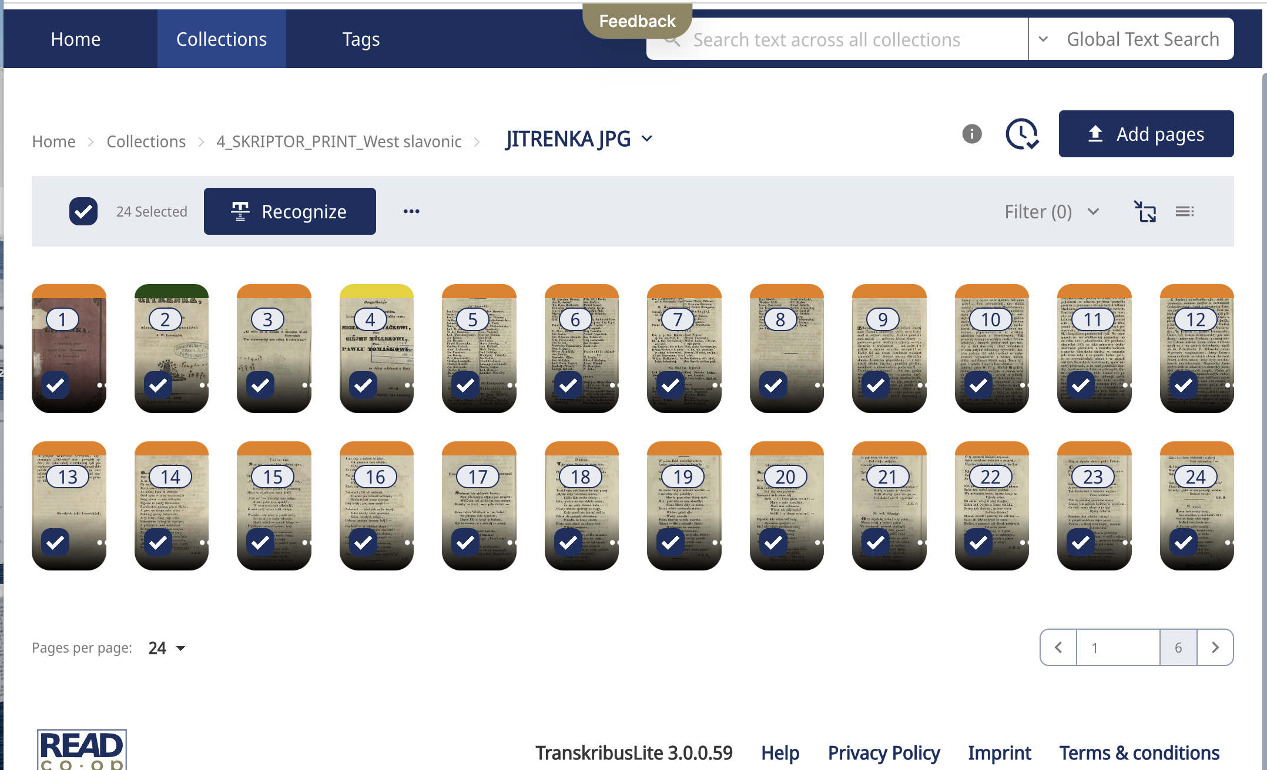
Obrázok 1 Fyzická štruktúra zdroja vytvorená v procese snímania/skenovania dokumentu
V procese automatickej segmentácie digitálneho obrazu zdroja a každej strany stroj vytvorí nové prvky štruktúry, tzv. regióny alebo bloky textu. Reťazce znakov v regiónoch slúžia na vyhľadávanie alebo na ďalšiu úpravu a tvorbu autoritatívnych dát.

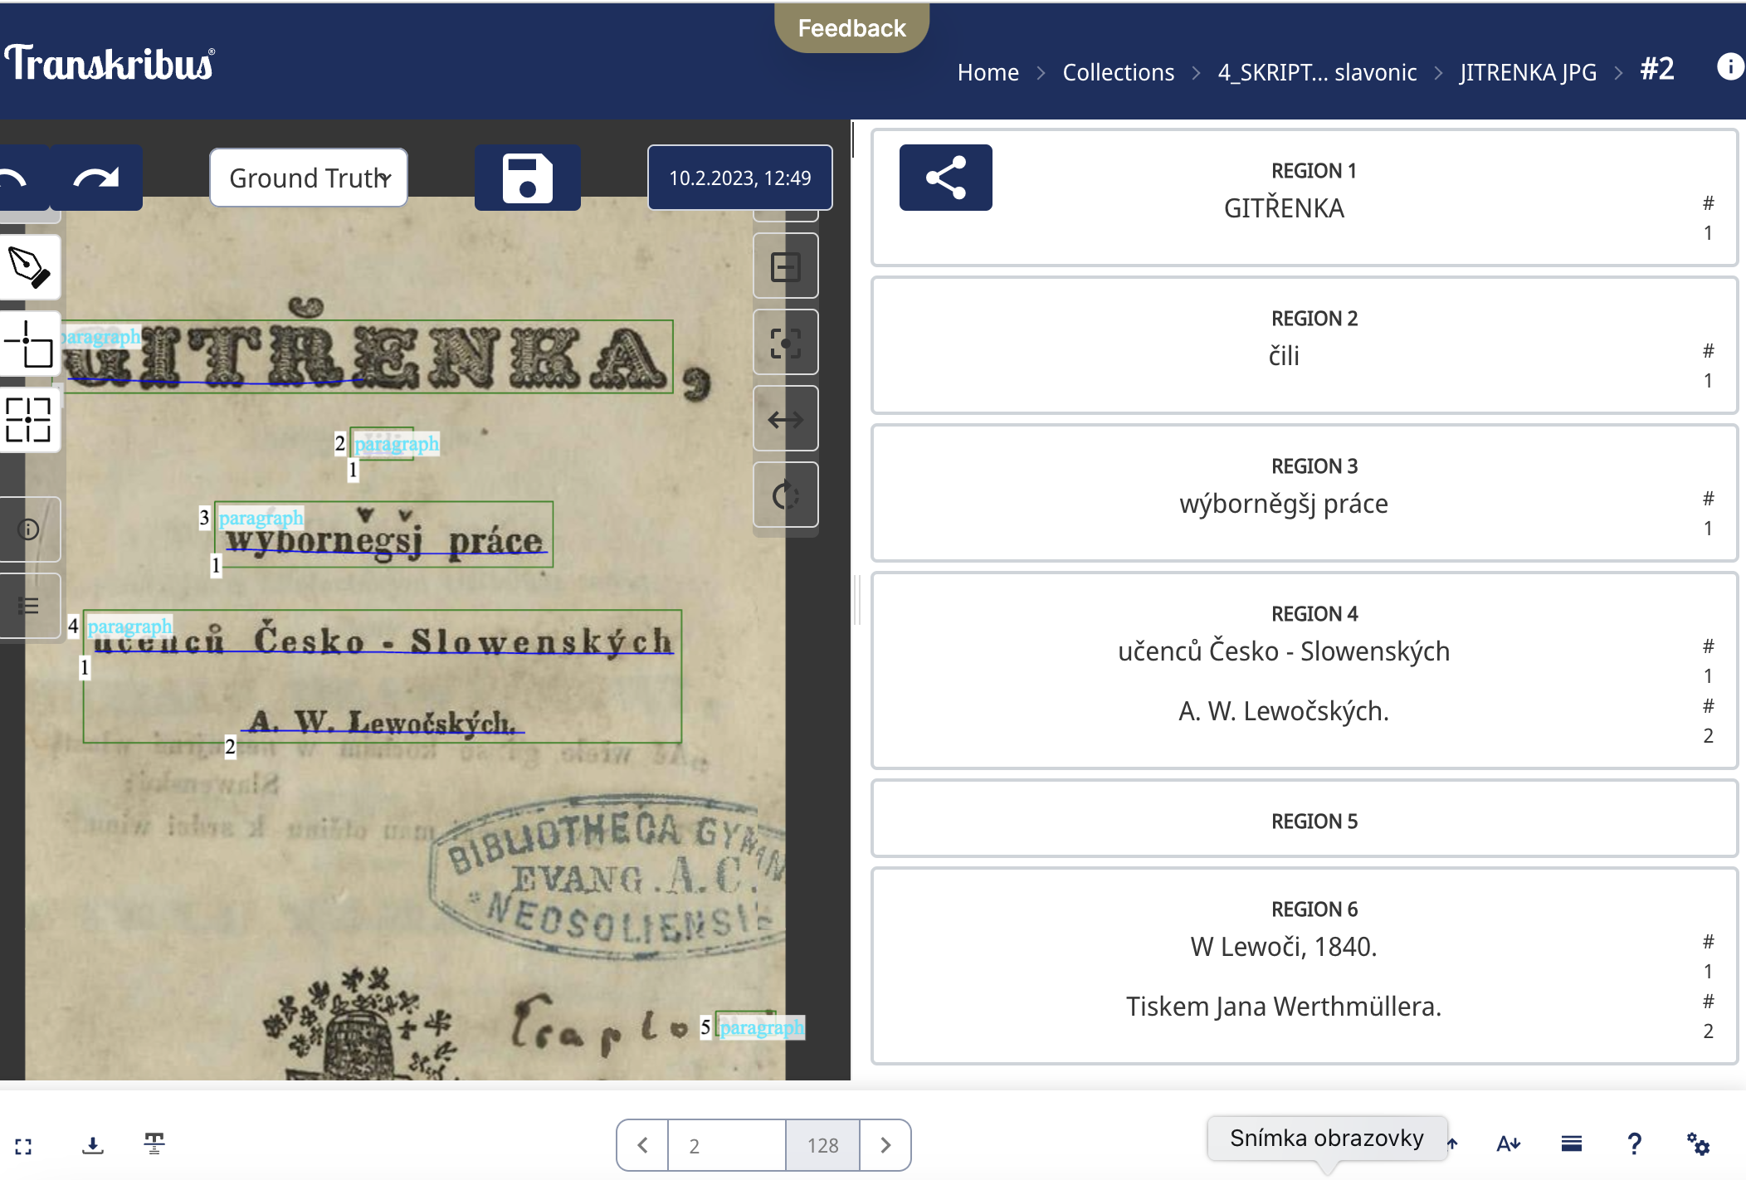
Obrázok 2 Štruktúra strany po automatickej segmentácii a sprístupnenie metadát na strane

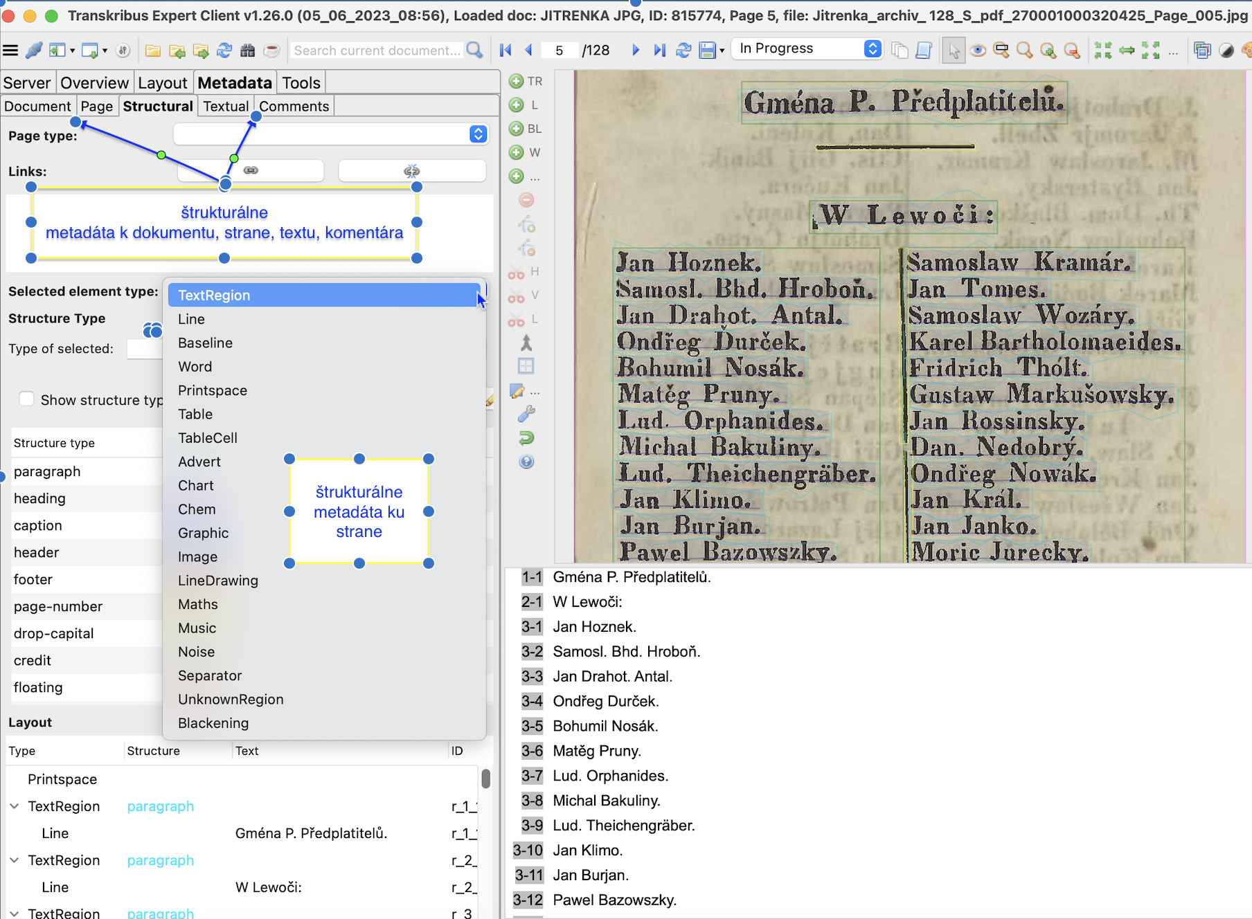
Obrázok 3 Nástroje na ďalšie sprístupnenie štrukturálnych metadát na strane
Štrukturálne dáta môže spracovateľ pridávať k dokumentu ako celku, ku strane, k textu alebo dokumentu ako celku.

Administratívne metadáta
Administratívne metadáta poskytujú informácie, ktoré pomáhajú spravovať zdroj. Administratívne metadáta sa týkajú technických informácií, ako je typ súboru alebo kedy a ako bol súbor vytvorený. Dva podtypy administratívnych metadát sú metadáta správy práv a metadáta ochrany. Napríklad údaje o možnostiach sprístupnenia digitálneho zdroje, o nositeľoch práv a copyrighte alebo proveniencii zdroja sú administratívne údaje.

Metadáta v analógovom svete knižníc
Metadáta sa tradične zapisovali buď do kníh alebo na lístky. Lístkové katalógy sa používali v knižniciach od konca 18. storočia až do 80. rokov 20. storočia, kedy knižnice jednak konvertovali svoje dáta z lístkových katalógov do digitálnej formy a jednak pomocou počítačov tvorili záznamy o dokumentoch v digitálnej forme a vytvárali digitálne databázy.
V čase priemyselnej revolúcie a rozkvetu modernizmu, v rokoch 1895–1900, dvaja belgickí advokáti – bibliografi Paul Otlet a Henri La Fontaine – založili Institut International de Bibliographie, vedení veľkolepou snahou zaznamenať a usporiadať bohatstvo dokumentov. Zozbierali milióny bibliografických dát v Mundaneu (Mundaneum, 1910). Otlet spolu s Melvilom Deweym pripravil Medzinárodné desatinné triedenie a zorganizoval prvý svetový bibliografický kongres. Pre kultúru, civilizáciu, ľudský pokrok a dejiny národov má zásadný význam vznik národných bibliografií, alebo monumentálnych diel typu Knihopis Zdeňka Václava Tobolku, Bibliografie písomníctva slovenského od Vladimíra Riznera, Jungmanovej Historie literatury české, Urbánkov Věstník bibliografický, či bibliografické dielo poľského Estreichera a desiatky ďalších diel. Státisíce a milióny popisných metadáta sa zaznamenávali a dodatkové metadáta sa tvorili ručne a vyžadovali si mimoriadnu vytrvalosť, dôkladnosť a trpezlivosť.
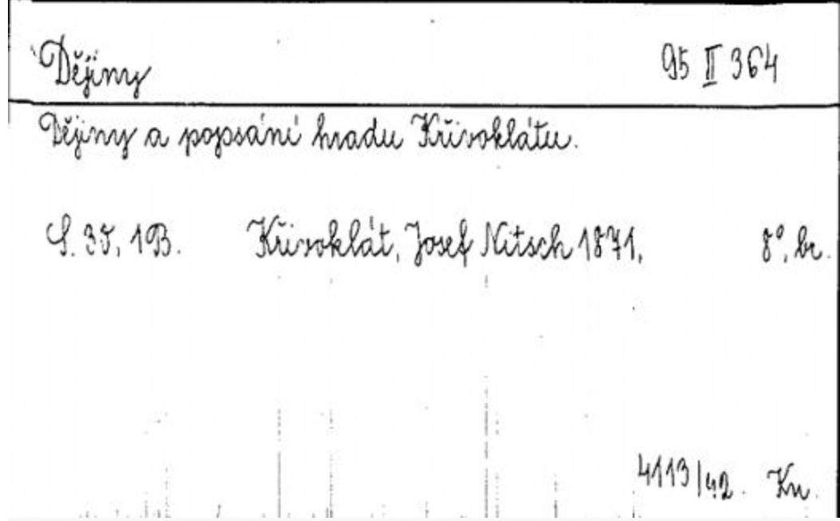
Obrázok 4 Metadáta – rukopisný katalogizačný záznam s bibliografickými dátami o publikácii z 19. storočia.
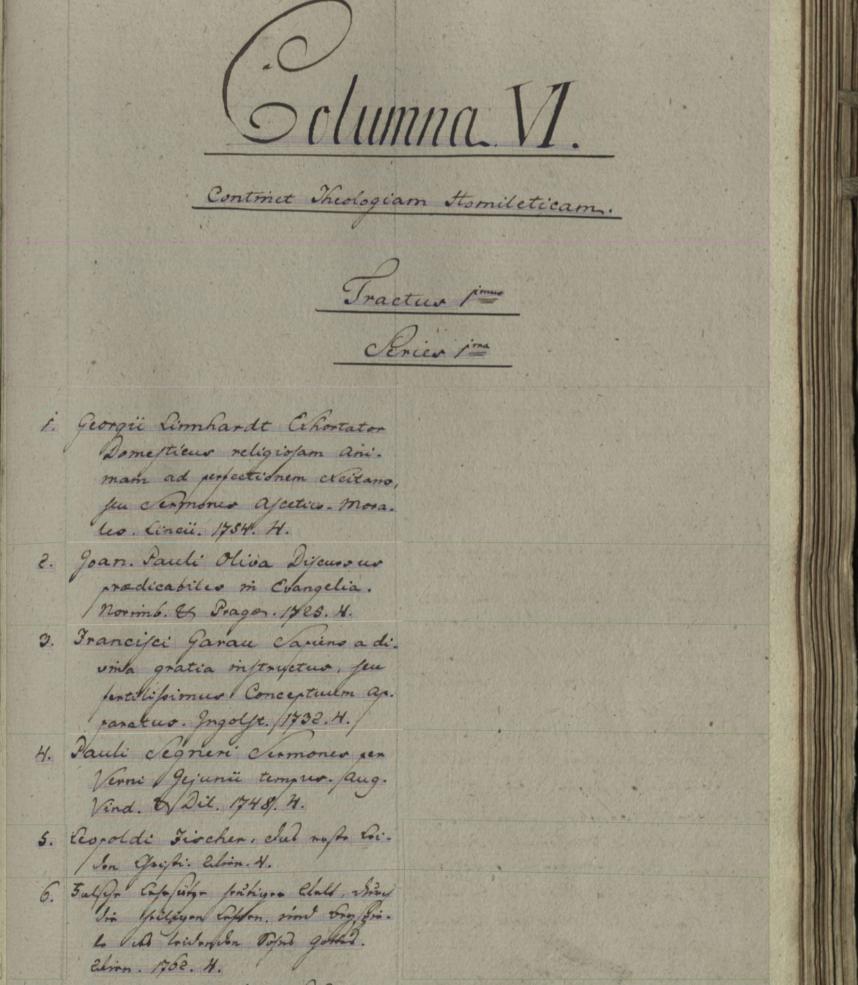
Obrázok 5 Ukážka rukopisného viazaného katalógu cirkevnej knižnice z 18. storočia (zo zbierok ŠVK Banská Bystrica)
Na katalogizačnom lístku sú jednak dáta, ktoré sú prebraté z popisovaného dokumentu (názov dokumentu, miesto vydania, vydavateľ, rok vydania) a jednak dáta, ktoré pripojil spracovateľ (záhlavie – slovo Dějiny, údaj o formáte (rozmere) a administratívne údaje, identifikátory, ktoré sa v dokumente nenachádzali). Na ďalšom katalogizačnom lístku sú takisto metadáta prebraté z dokumentu, ako aj dáta pridané katalogizátorom – záhlavie, identifikátor a holdingové informácie o jednotlivých ročníkoch zborníka.

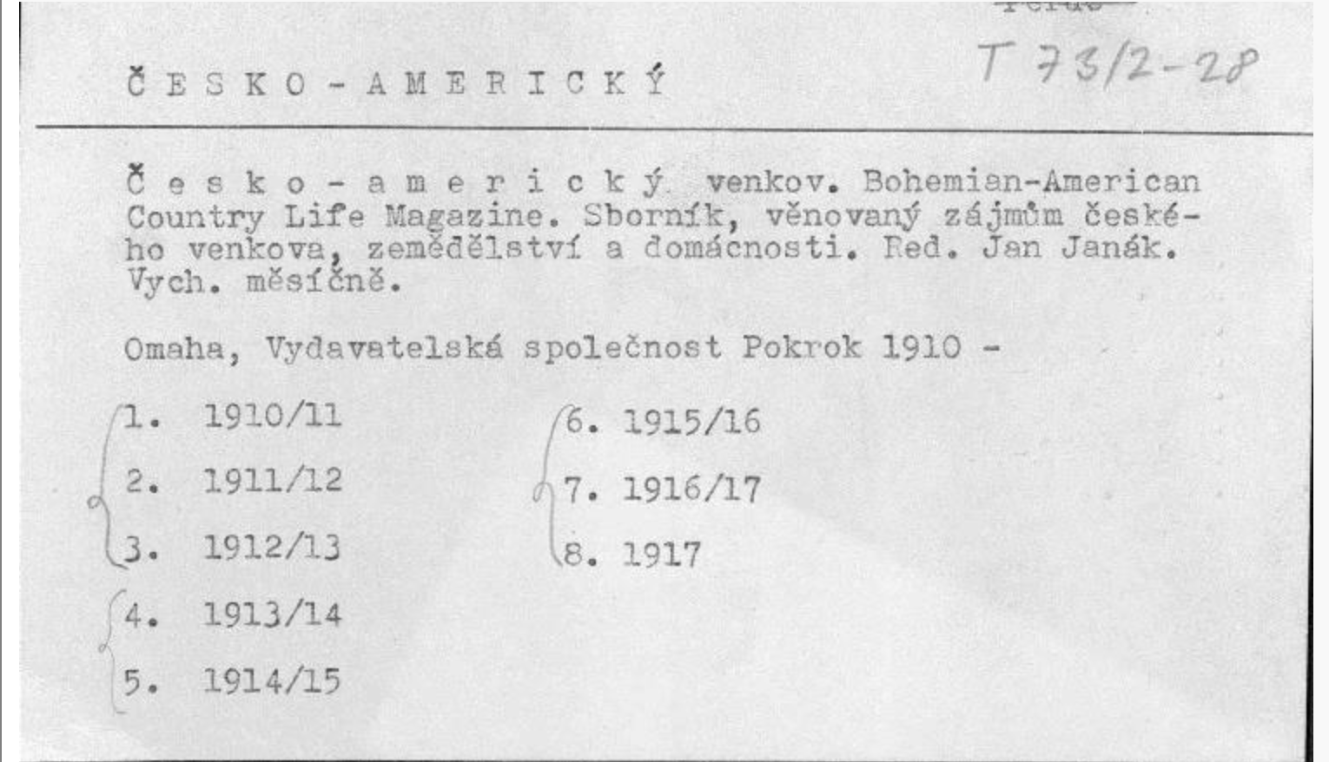
Obrázok 6 Metadáta - katalogizačný záznam s bibliografickými dátami o zborníku Česko-americký venkov (Knihovna Národního muzea)
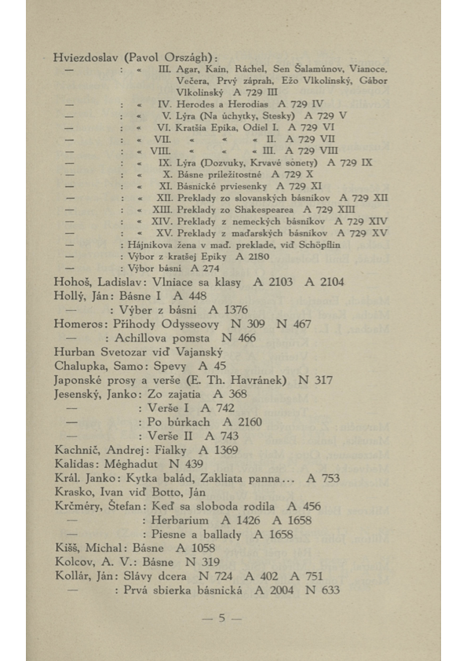
Obrázok 7 Ukážka tlačeného katalógu s metadátami o knihách z 30. rokov 20. storočia.
Deskriptívne metadáta boli veľmi skromné. Obsahujú, aj v tomto príklade, len meno autora, označenie zväzku, názov a signatúru.

MARC 21 ako štandard deskriptívnych metadát
Formát MARC 21 (MARC, 2004) predstavuje najstabilnejšiu a najpodrobnejšiu sadu dát (dataset, metadata), ktorá sa naďalej používa v bibliografii a katalogizácii a ešte sa dlho bude používať v praxi a v softvéroch ILS. Podobné poslanie má aj formát UNIMARC (Unimarc, 1994) avšak formát MARC 21 je rozšírenejší.
Popri tom sa budú postupne rozvíjať a nasadzovať aplikácie, ktoré umožnia konvertibilitu s dátami MARC21, avšak budú založené na značkovacích jazykoch štandardu SGML (SGML, 2020) a aplikáciách XML, HTML, TEI a pod., a koncepte entitno-relačných modelov rodiny FRBR a objektovo-orientovaných modelov FRBRoo (FRBROO, 2015) (Unimarc, 1994).
MARC 21 špecifikuje niekoľko tisíc pomenovaní dát, polí, podpolí, indikátorov ako aj samotných hodnôt dát. V zásade ide v MARC 21 o deskriptívne metadáta, ktoré slúžia na bibliografický popis všetkých tried dokumentov.
Triedy dokumentov sú: TEXT, ZVUK, OBRAZ, AUDIO-VIDEO. Pragmaticky, na účely praktického spracovania dokumentov sú triedy dokumentov rozdelené do siedmich skupín.

- Knihy (BK) – tlače, rukopisy a mikroformy textových materiálov monografickej povahy.
- Seriály (SE) – tlače, rukopisy a mikroformy textových materiálov vydávaných v častiach s periodickou schémou vydávania (napr. periodiká, noviny, ročenky).
- Počítačové súbory (CF) – počítačový softvér, číselné údaje, počítačovo orientované multimédiá, on-line systémy a služby. Ďalšie triedy elektronických zdrojov sa kódujú podľa najvýraznejšieho aspektu. Tieto materiály môžu byť monografickej alebo seriálovej povahy.
- Mapy (MP) – všetky typy tlačí, rukopisov a mikroforiem kartografických materiálov, vrátane atlasov, listových máp a glóbusov. Materiál môže byť monografickej alebo seriálovej povahy.
- Hudobniny (MU) – tlače, rukopisy a mikroformy hudobnín ako aj hudobné zvukové nahrávky a nehudobné zvukové nahrávky. Materiál môže byť monografickej alebo seriálovej povahy.
- Vizuálne materiály (VM) – premietateľné médiá, nepremietateľné médiá, dvojrozmerná grafiku, trojrozmerné artefakty alebo prirodzene sa vyskytujúce predmety a skladačky. Materiál môže byť monografickej alebo seriálovej povahy.
- Zmiešané materiály (MX) – primárne sú to archívne a rukopisné zbierky (archival and manuscript collections), materiály zmiešanej formy (mixture of forms of material). Materiál môže byť monografickej alebo seriálovej povahy. (Do roku 1994 sa táto skupina volala Archívne a rukopisné materiály (AM), eng. Archival and manuscript material (AM)).

Formát MARC 21 slúži na zápis dát o dokumente v knižničnom systéme (softvéri) do počítačovej formy. Formát MARC 21 je metadátový štandard, ktorý umožňuje zaznamenať v počítačovej forme dáta o akomkoľvek dokumente. Informatickým základom formátu MARC M21 je štandard ISO 2709 (2709, 2022). Spôsob zápisu informácií o dokumente ilustruje nasledujúci obrázok. Prakticky sa postupuje pri zaznamenávaní deskriptívnych metadát tak, že v softvéri nejakého knižničného systému (Aleph, Virtua ap.) si spracovateľ otvorí šablónu dokumentu a do nej zaznamenáva dáta podľa pravidiel AACR2 (AACR2, 2005) alebo RDA (RDA, 2017) a podľa konvencií predpísaných vo formáte MARC 21 (MARC, 2004).
MARC bol však mimoriadne významný, že umožňoval výmenu dát medzi rôznymi subjektami, inštitúciami a krajinami.
MARC 21 (MARC, 2004) dominoval od šesťdesiatych rokov 20. storočia. Stále ide o najpoužívanejší formát spracovania dát v knižniciach pomocou počítačov. Výhodou MARC 21 je jeho podrobnosť, rozpracovanosť a množstvo polí, podpolí, kódovaných dát a súvisiacich pomôcok a štandardov. Významný je aj fakt, že o MARC 21 (MARC, 2004) sa stará excelentne Kongresová knižnica USA.
Na reprezentáciu a výmenu bibliografických, autoritatívnych, holdingových, klasifikačných a komunitných informácií v strojom čitateľnej forme je najrozšírenejších päť komunikačných formátov MARC 21 (MARC, 2004):
- MARC 21 pre bibliografické údaje,
- MARC 21 pre autoritatívne údaje,
- MARC 21 pre holdingy,
- MARC 21 pre klasifikačné údaje a
- MARC 21 pre komunitné informácie.
Bibliografické dáta sú rozdelené do týchto blokov polí.
- 0XX Riadiace informácie, identifikačné a klasifikačné čísla atď.
- 1XX Hlavné vstupy
- 2XX Blok popisných informáci (názov, vydavateľské údaje, údaje o vydaní, poradí vydania)
- 3XX Fyzický popis/kolácia, atď.
- 4XX Údaje o edícii
- 5XX Poznámky
- 6XX Polia prístupu podľa predmetu
- 7XX Pridané vstupy iné ako podľa predmetu alebo edície, polia väzieb
- 8XX Pridané vstupy o edíciách, holdingoch atď. 9XX Rezerva pre lokálnu implementáciu
V každom bloku sú špecifikované skupiny tagov
Napr. v bloku 2XX sú tagy
- 210 Skrátený názov
- 222 Kľúčový názov
- 240 Unifikovaný názov
- 242 Preklad názvu dodaný katalogizačnou agentúrou
- 243 Súborný unifikovaný názov
- 245 Názov
- 246 Iná forma názvu
- 247 Predchádzajúci názov alebo varianty názvu
MARC 21 de facto podrobne špecifikuje dáta pre bibliografický popis dokumentu. Uvádza ich v určitom poriadku a pomenúva dáta konvenčným spôsobom.
Samotné pomenovania nepovažujeme za metadáta. Metadátami sú tie hodnoty, ktoré do tejto schémy MARC 21 zaznamenajú spracovatelia. Takže pomenovanie „Název“ je pomenovanie tagu, avšak samotné „metadatum“ je samotný reťazec znakov pomenovania konkrétneho dokumentu, napr. Akademická příručka.
Okrem týchto dát MARC 21 obsahuje aj množstvo dát, ktoré sú v samotnom formáte „predpripravené“ ILS a ktoré môže spracovateľ vybrať a prideliť ako atribút určitej jednotky z rolovacieho menu alebo zo šablóny.
Napríklad:
V tagu 008 Pozície znakov (008/18-34 a 006/01-17)
18-21 Ilustrácie (006/01-04)
- # Žiadne ilustrácie a Ilustrácie
- b Mapy
- c Portréty
- d Grafy, námorné, hviezdne mapy
- e Plány
- f Ilustrované listy
- g Hudba, hudobniny
- h Faksimile
- i Erby
- j Genealogické tabuľky
- k Formuláre
- l Vzory, ukážky, modely
- m Zvukový disk, zvukové vlákno atď.
- Fotografie
- p Iluminácie
- | Nekóduje sa
Zdôrazňujeme význam MARC 21 v tom, že umožňuje výmenu dát o dokumentoch, autoritách, klasifikáciách ap. medzi inštitúciami a krajinami. Ak sa využívajú možnosti preberania záznamov z iných knižníc a služieb cez rôzne protokoly (Z39.50, OAI-PMH) môže sa tým veľmi zefektívniť práca katalogizátora. Ak napríklad knižnica dostane titul z USA, z Japonska a p. môže katalogizátor ľahko získať záznam o dokumente z inej krajiny alebo služby a nemusí prácne a neefektívne tvoriť nový záznam. Pravda, efektívnosť katalogizácie a kooperácia je stále slabou stránkou knižníc, pretože vznikajú duplicity, multiplicity a tým sa výrazne zvyšujú finančné náklady na katalogizáciu.
Dáta, ktoré sú vytvorené a uchovávané vo formáte MARC sa nestratia. Možno ich konvertovať do inej formy a do iných formátov, napríklad pomocou nástroja Kongresovej knižnice je možné konvertovať dáta z formátu MARC do značkovacieho jazyka XML, cez MARCXML (MARCXML, 2022) do formátu MODS, do formátu OAI, Dublin Core a do formátu JSON.

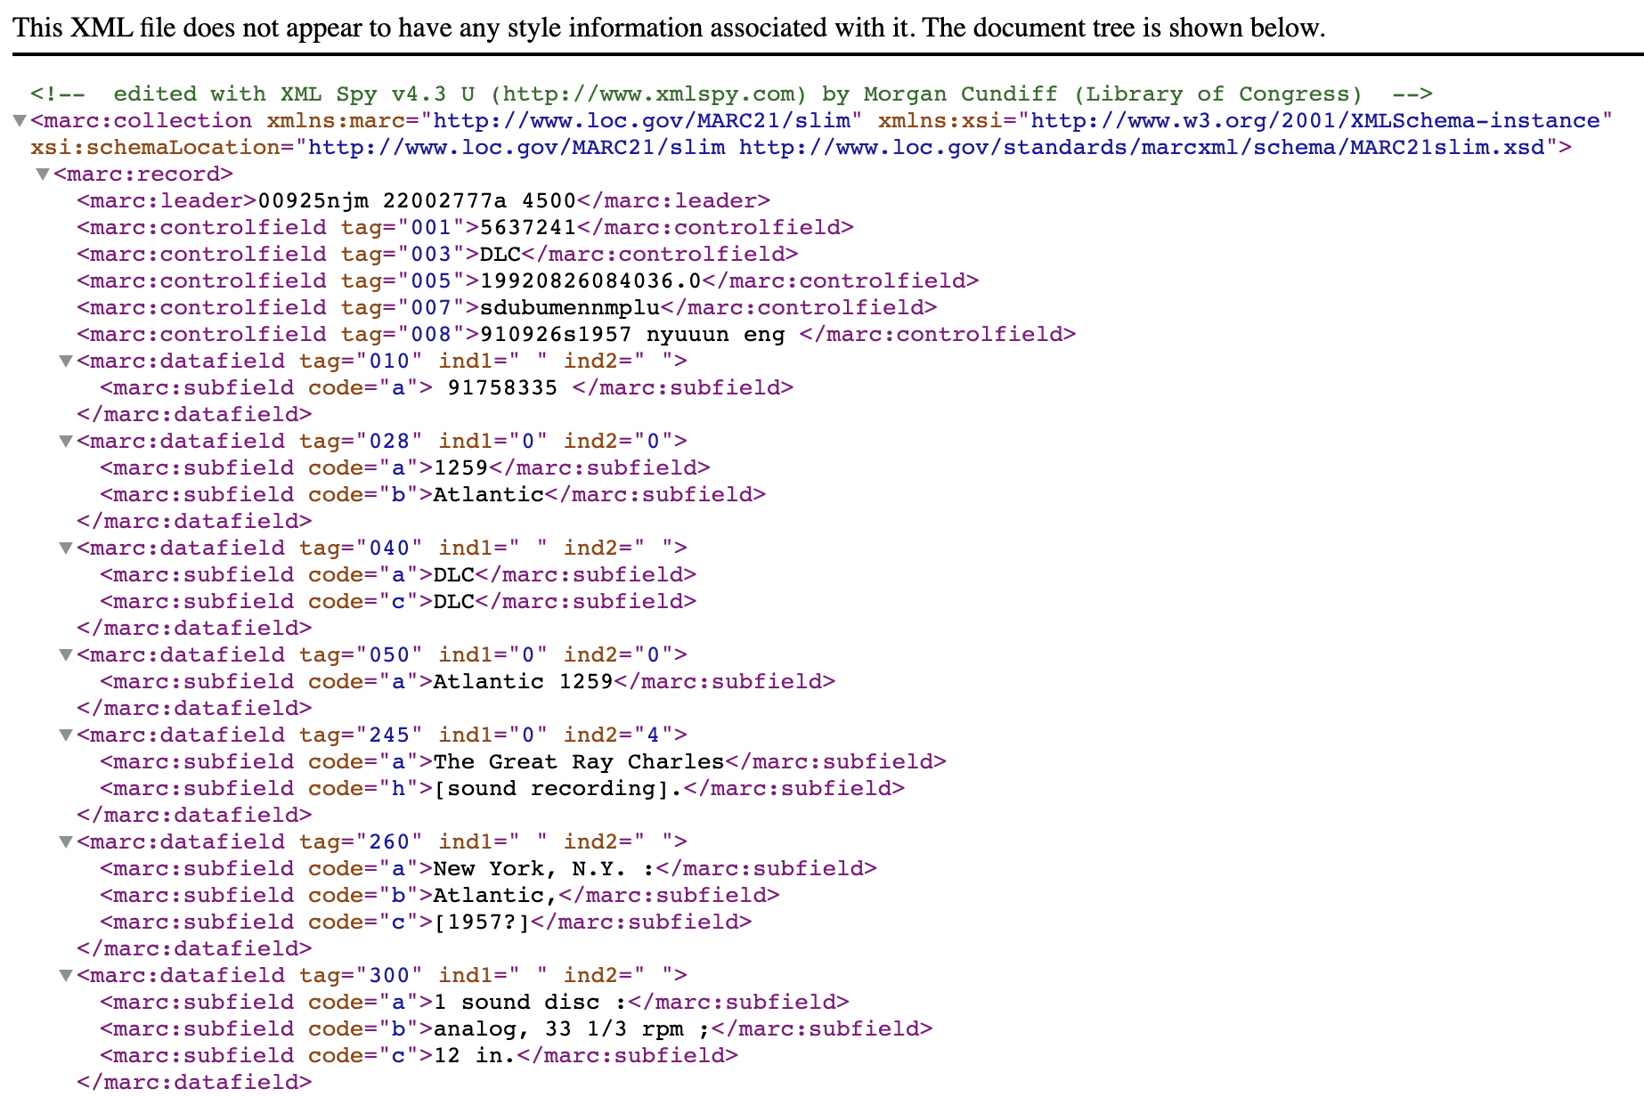
Obrázok 8 Ukážka zobrazenia metadát zo záznamu formátu MARC 21 v jazyku XML
Je možné že práve formát JSON (ISO, 2017) (JavaScript Object Notation) a Dublin Core budú predmetom záujmu pre knižničné aplikačné softvéry a platformy. JSON je štandardný textový formát na reprezentáciu štruktúrovaných údajov na základe syntaxe objektu JavaScript. Bežne sa používa na prenos údajov vo webových aplikáciách (napr. odosielanie niektorých údajov zo servera klientovi, aby sa mohli zobraziť na webovej stránke, alebo naopak).

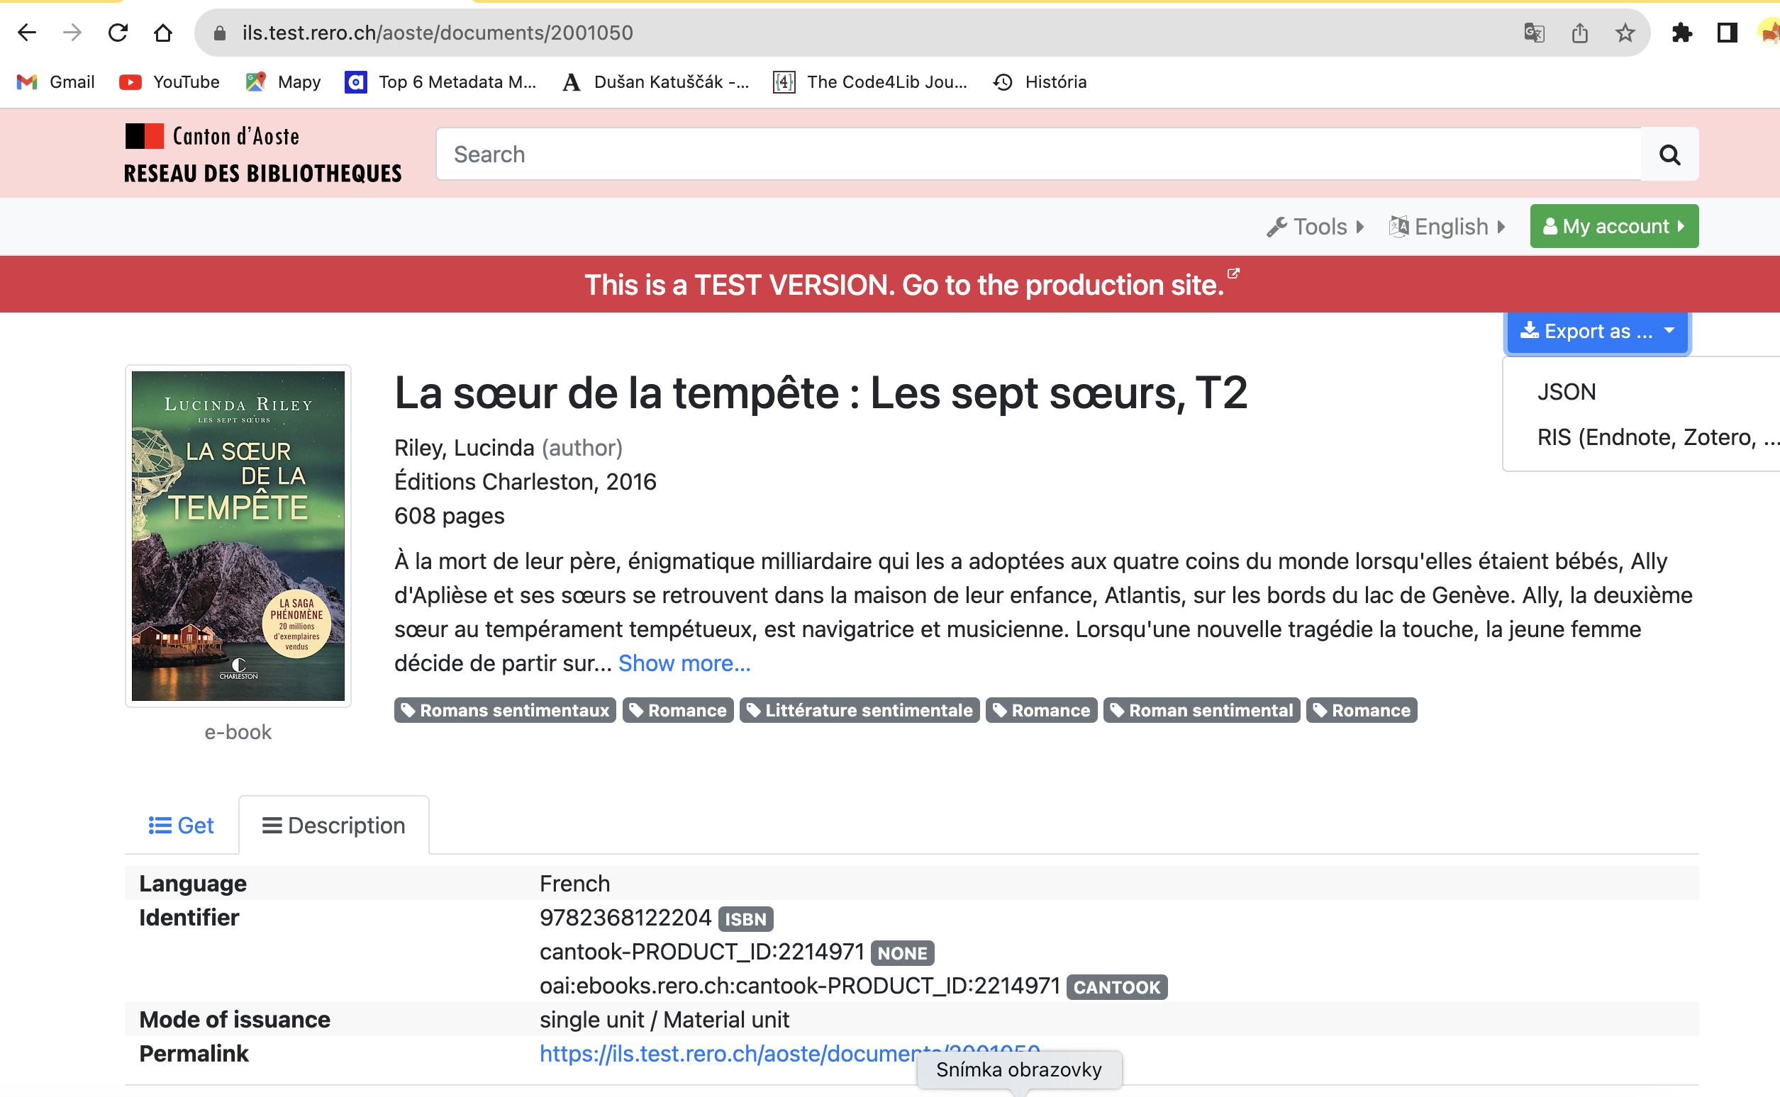
Obrázok 9 Záznam o knihe v ILS a možnosti exportu metadát z ILS RERO vo formáte JSON a RIS
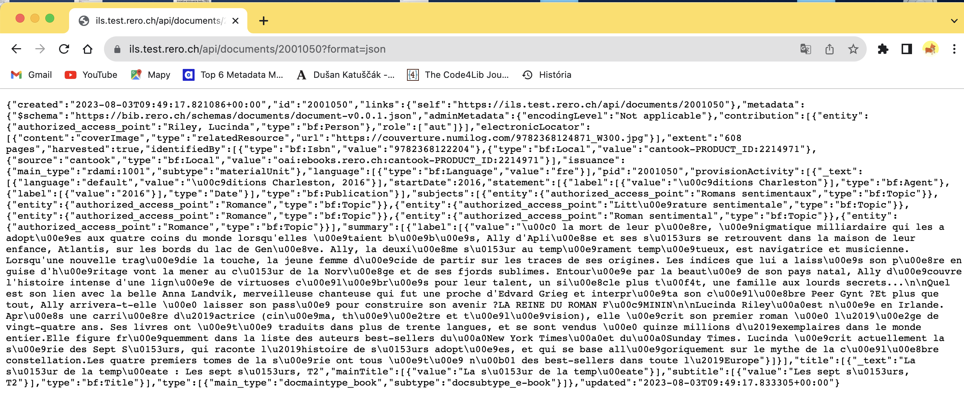
Obrázok 10 Export záznamu o knihe z ILS RERO vo formáte JSON

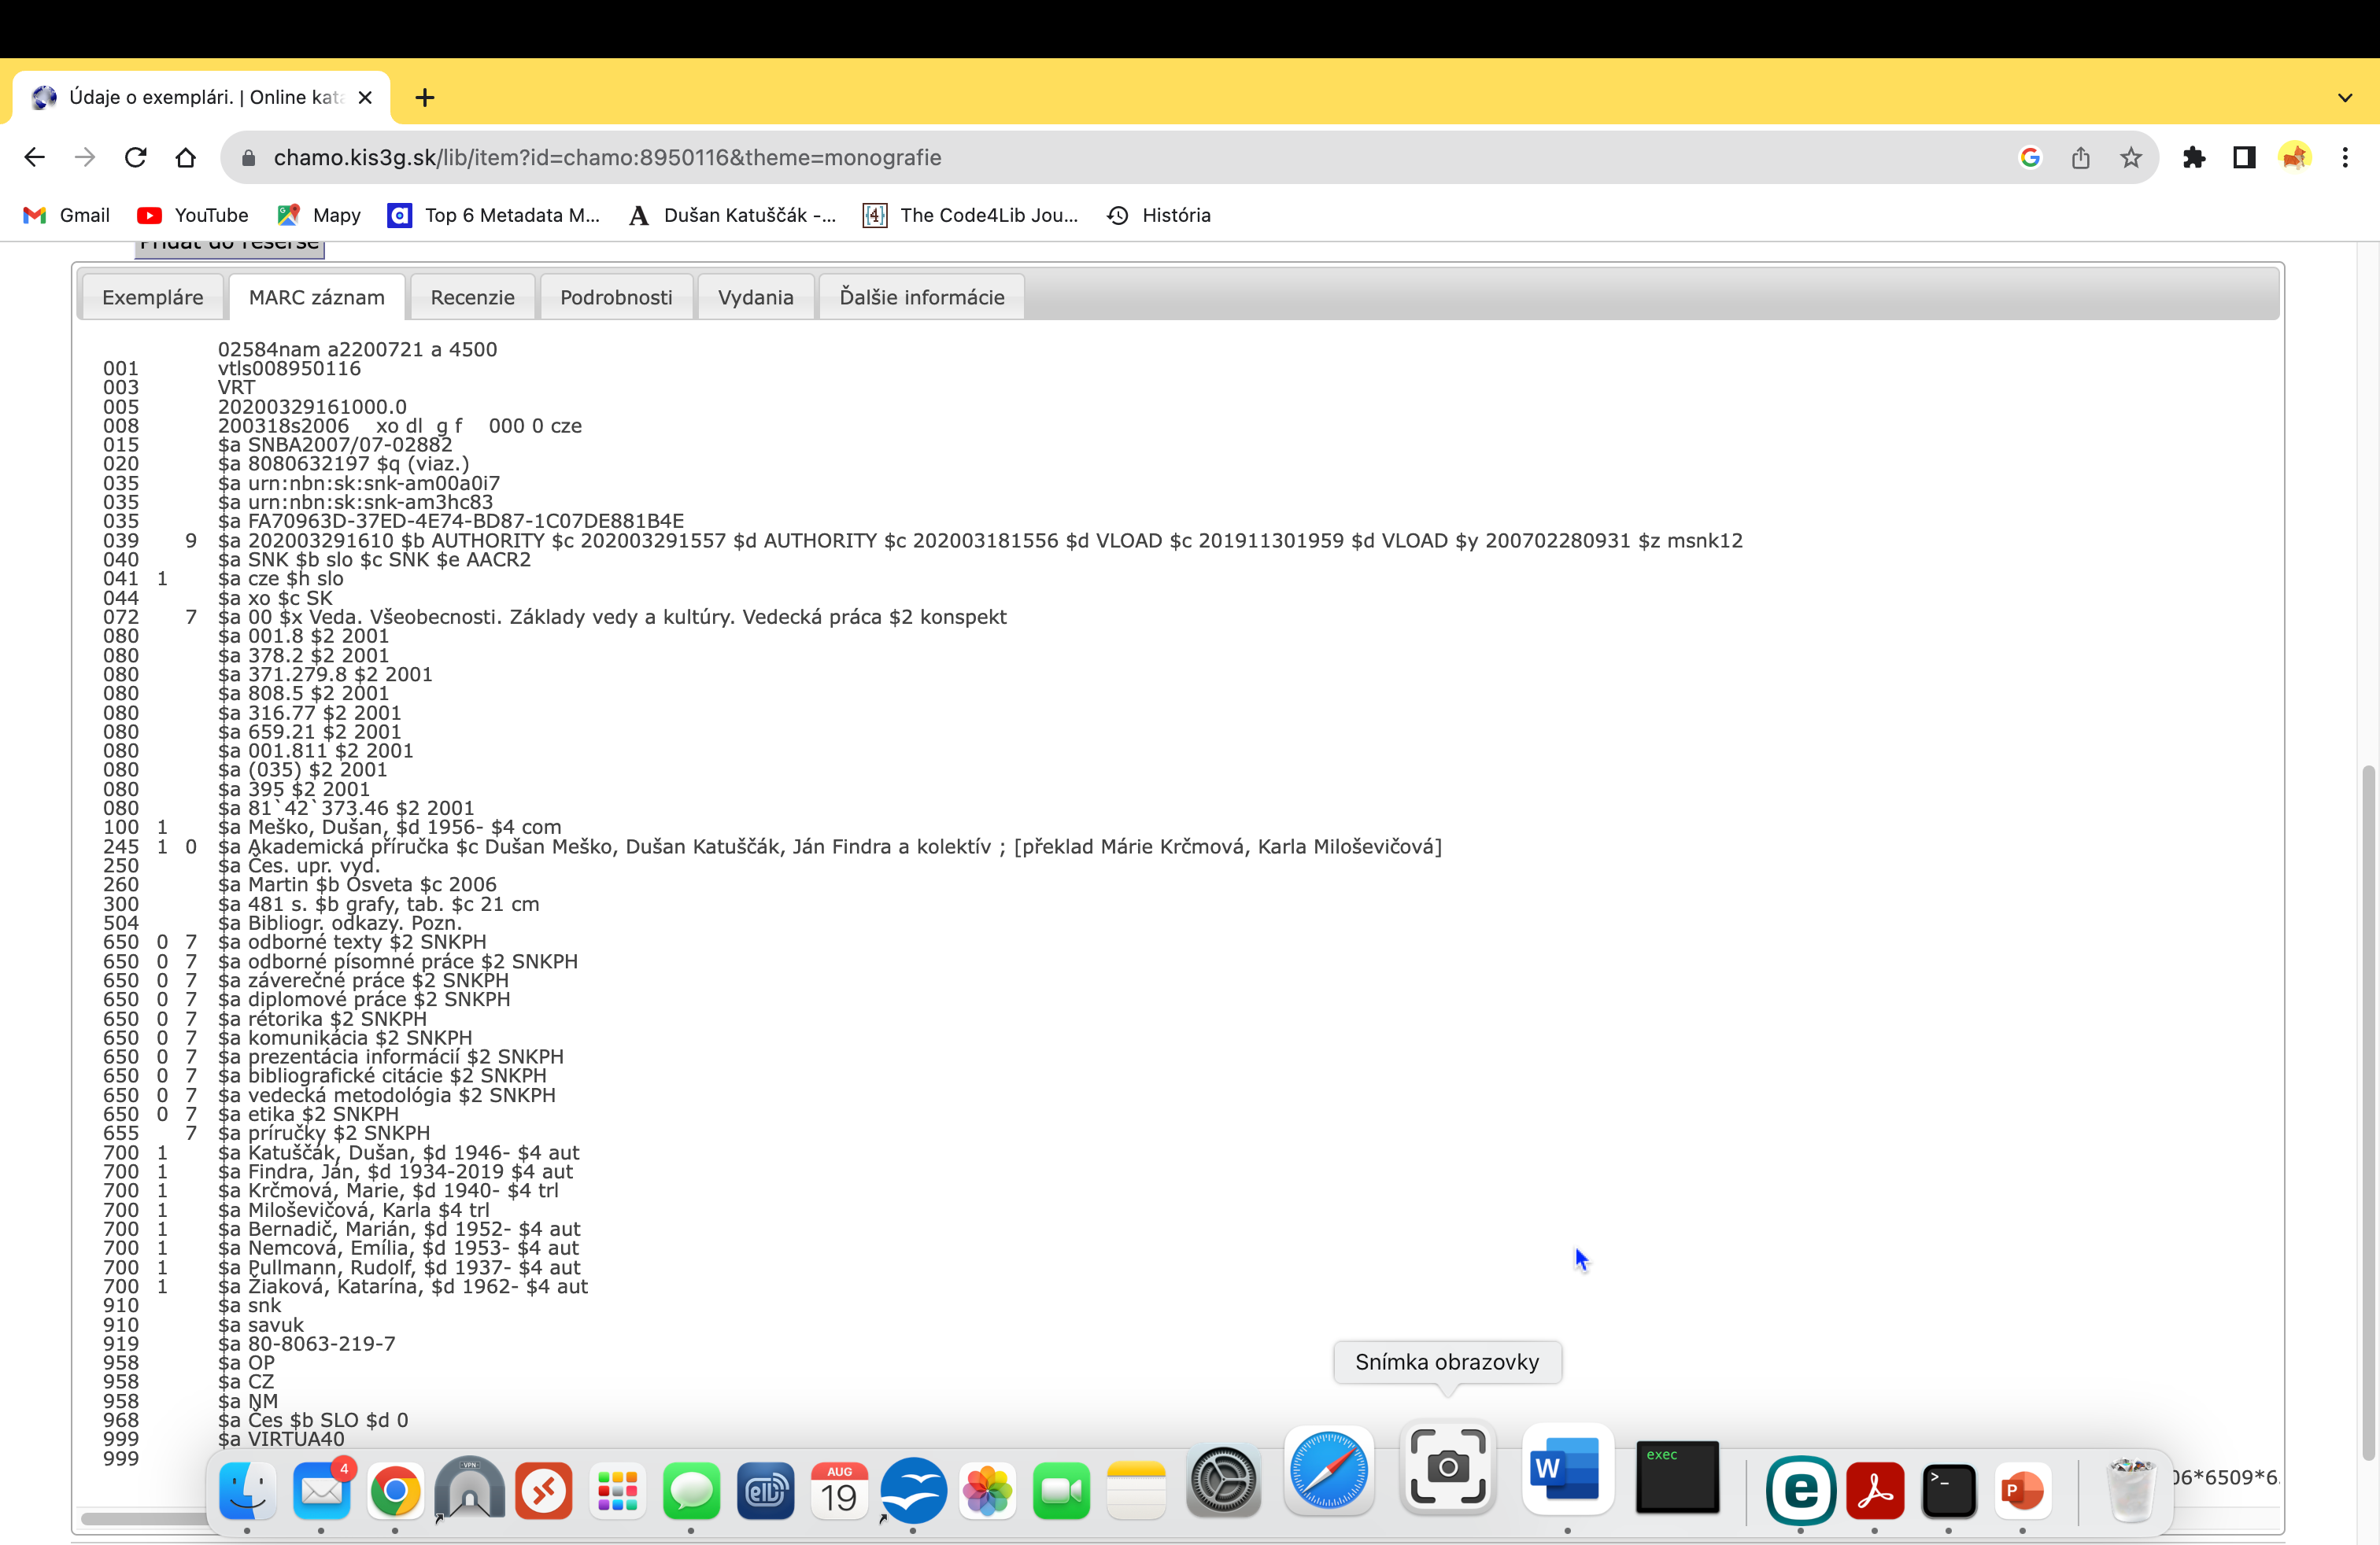

Obrázok 11 Zobrazenie metadát v zázname o dokumente vo formáte MARC 21 (portál Slovenská knižnica)

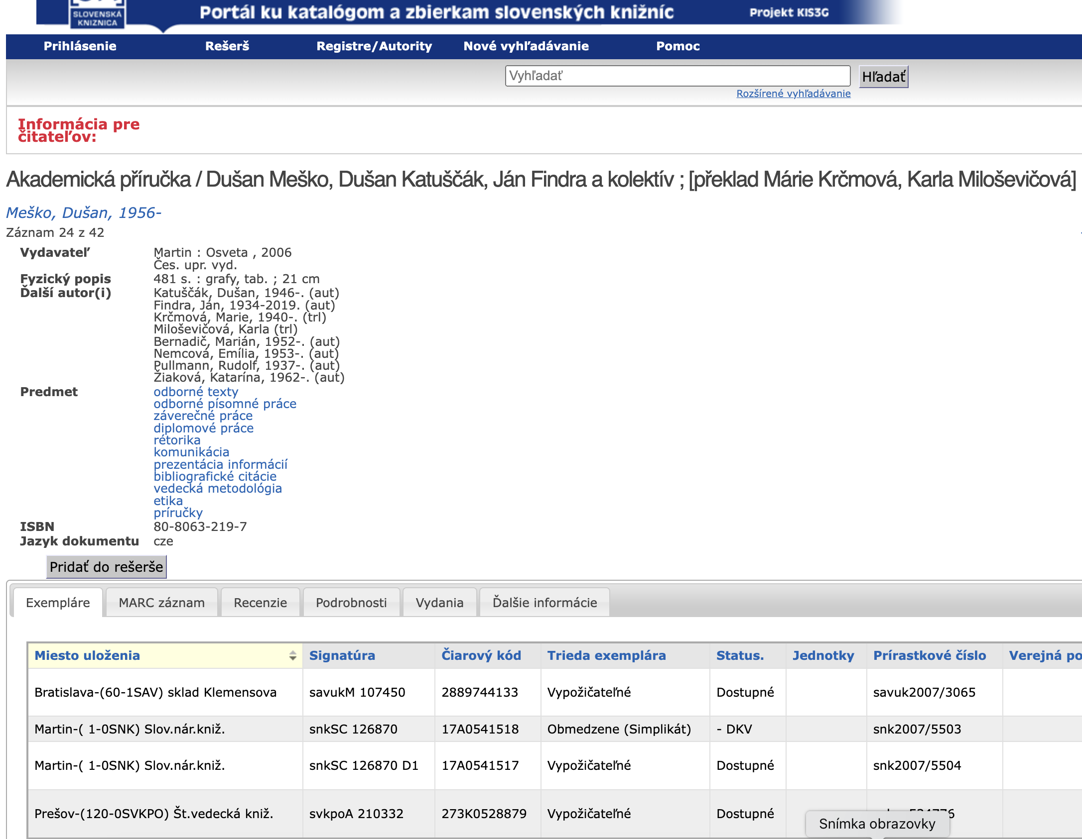
Obrázok 12 Ten istý záznam v štandardnom zobrazení s metadátami o exemplároch v rôznych knižniciach (portál Slovenská knižnica)

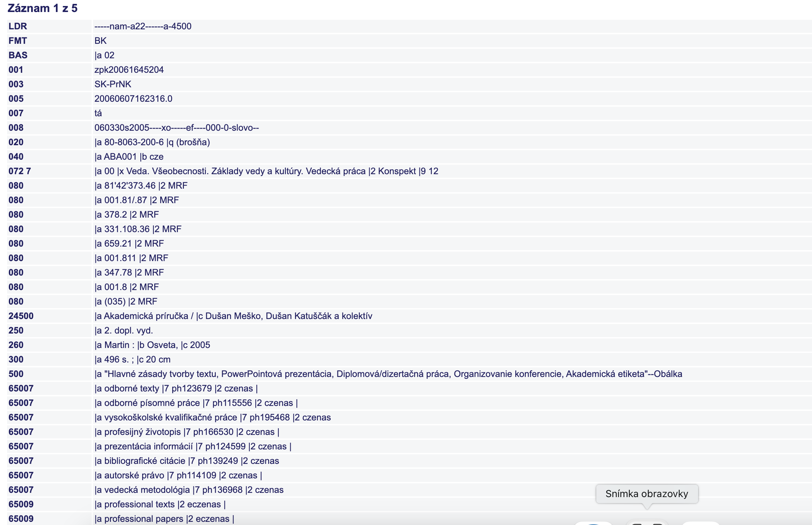
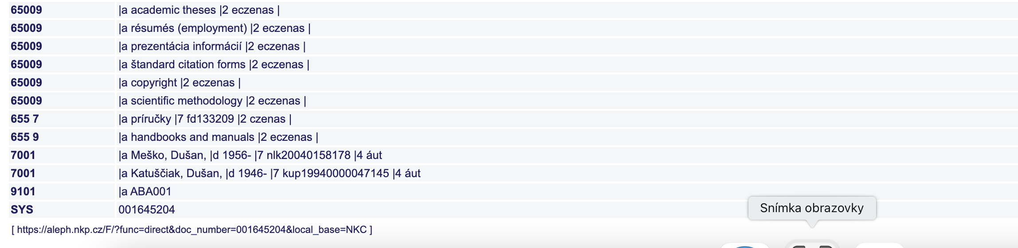
Obrázok 13 Záznam o tom istom dokumente v zobrazení metadát MARC (NKP, Praha)

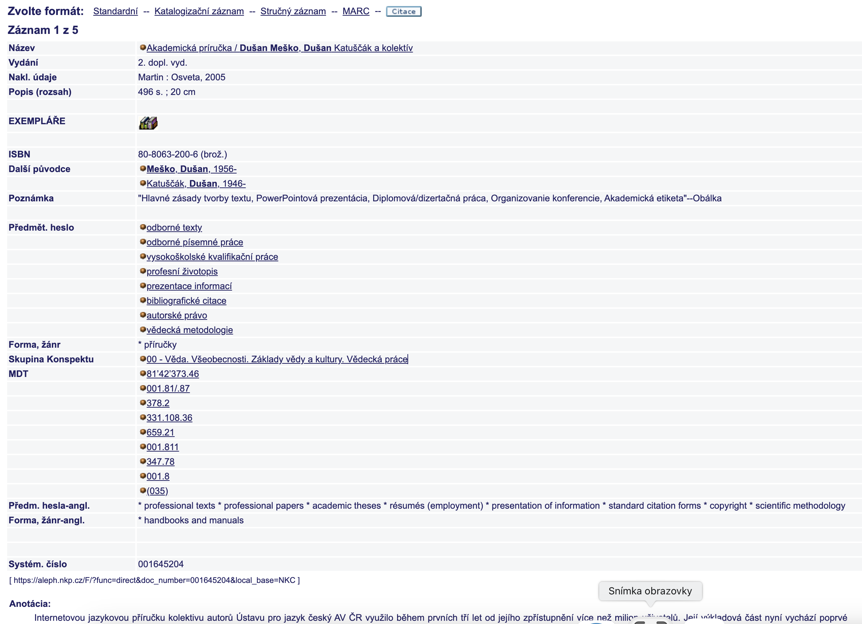

Obrázok 14 Záznam metadát v katalógu o tej istej knihe v štandardnom zobrazení (namiesto čísel tagov MARC sú slovné názvy polí) (NKP, Praha)

Stručná anatómia MARC 21 pre používateľa
Štyri obrázky vyššie ilustrujú výsledok použitia formátu MARC 21 (MARC, 2004). Záznamy o knihe Akademická příručka boli spracované jednak v NKP Praha a jednak v SNK v Martine. Ako im rozumieť?
V zobrazení MARC sú vľavo trojznakové čísla. Sú to takzvané polia údajov alebo tagy. Tieto tagy sú špecifikované v samotnom diele MARC 21. Napríklad tag 245 je určený na zápis dát o názve a o údajoch o zodpovednosti. V obidvoch príkladoch v zobrazení MARC sú rovnaké názvy knihy (v podpoli „$a“ resp. „|a“). Okrem toho sú za číslom ešte dva znaky, ktoré sa volajú „indikátory“, ktoré zadáva bibliograf a ktoré určujú, ako má počítač údaje spracovať či ukladať. Z hľadiska metadát tagy umožňujú kompletne spracovať akýkoľvek dokument (text, obraz, zvuk, audio, video atd). Niektoré dáta vkladá automaticky počítač, niektoré zapisuje bibliograf či katalogizátor.
V prvom zázname v zobrazení MARC je napríklad reťazec znakov:
02584nam a2200721 a 4500.
To, čo má byť v tomto reťazci znakov, ktorý sa volá návestie alebo leader, definuje jednak norma ISO 2709 (2709, 2022) a jednak samotný dokument MARC 21. Hodnotu 02584 automaticky dáva počítač pri ukladaní záznamu. Tá hodnota vyjadruje fyzickú dĺžku záznamu od začiatku až po kód konca záznamu. Záznam môže mať dĺžku 99999 bytov (znakov). To znamená, že v zázname nie je možné zaznamenať rozsiahle dáta, celý knihy alebo iné digitálne dokumenty. Pre digitálne knižnice slúžia iné aplikačné softvéry – digitálne repozitáre (napr. DSpace, Islandora, Tainacan, Invenio ap.).
Potom nasledujú hodnoty n, čo znamená, že záznam je nový, a znamená, že dokument je tlačený, m znamená, že ide o monografiu. Samotné tieto kódy slúžia na organizáciu a sprístupnenie dát. Jednoznakové kódy sa môžu „preložiť“ a zobrazia sa ako názvy polí v štandardnom zobrazení. Napríklad podľa kódu „m“ je možné v katalógu zobraziť všetky „monografie“. Takýmto spôsobom sa v MARC 21 kódujú stovky dát, čo je možné efektívne využiť vo informačnom prieskume, v rešeršovaní a v režime zobrazenia v online katalógu.
V ďalších dvoch príkladoch už nie sú číselné tagy. Namiesto nich sú dáta záznamu vyjadrené slovne, napr. názov, predmet, ISBN a pod.
Záznam, vytvorený o zdroji v MARC 21 sa zobrazí v katalógu podľa štandardu ISBD. Jednotlivé dáta sú oddelené predpísanou interpunkciou. Príklad:

Hlavní záhlaví [Unifikovaný název]
Hlavní název = Souběžný název : další názvová informace. Číslo části/sekce díla, Název části díla / první údaj o odpovědnosti ; další údaje o odpovědnosti. -- Označení vydání. -- První místo vydání : první nakladatel, datum vydání. -- Rozsah : další fyzické údaje ; rozměr + doprovodný materiál. -- (Hlavní název edice / údaj o odpovědnosti k edici, ISSN edice ; číslování v rámci edice. Název subedice ; číslování v rámci subedice). -- Poznámky. -- Standardní číslo
Vedlejší záhlaví
MDT

Metadáta v digitálnom svete knižníc a iných informačných inštitúcií
V roku 2000, keď sa údaje a informácie čoraz viac ukladali digitálne, boli tieto digitálne údaje opísané pomocou štandardov metadát. V analógovom svete knižníc sa metadáta tvorili spravidla ručne s dokumentom v ruke. V digitálnom svete niektoré dáta pridáva automaticky softvér.
Štandardy pre metadáta v digitálnych knižniciach sú Dublin Core, METS, MODS, DDI, DOI, URN, schému PREMIS, EML a OAI-PMH. (ISO, 2017) (ISO, 2019)
Starší, modernistický a všeobecne pochopiteľný vyvážený vzťah dokument –záznam o dokumente, jeden zdroj – jeden záznam, sa zmenil na vzťah univerzum zdrojov – virtuálne univerzum dát a metadát. V tomto novom vzťahu, už nie dôležitá len formálna objektívnosť, pravdivosť a kompaktnosť dát záznamu o dokumente, teda formálna stránka bibliografického popisu.
Bibliografický záznam sa v dôsledku možností uplatnenia informačných a komunikačných technológií rozpadá na elementárne prvky, na dáta, údaje o dokumente, polia, podpolia, v ktorých je možné zaznamenať všetky formálne a obsahové atribúty dokumentu, ktoré fungujú vďaka relačným databázovým systémom v nových vzťahoch. Rovnako je možné v zázname o dokumente zaznamenať poznámky, poznatky a doplňujúce organizačné informácie bibliografa.
MARC 21 bol krokom vpred. Avšak obrovský nárast digitálnych zdrojov si vynútila nový prístup k dátam v celom sektore tradičných informačných inštitúcií.
Nová paradigmu predznamenal koncept Funkčné požiadavky na bibliografické záznamy (Functional Requirements for Bibliographic Records (FRBR, 1998)). FRBR predstavujú koncepčný entitno-relačný model, ktorý sa týka používateľských prístupov k vyhľadávaniu a prístupu do online knižničných katalógov a bibliografických databáz z pohľadu používateľa. Predstavil holistický prístup k vyhľadávaniu a prístupu, pretože vzťahy medzi entitami poskytujú odkazy na hierarchiu vzťahov. Ide o všeobecný model, ktorý sa neviaže na špecifické katalogizačné štandardy, ako sú anglo-americké katalogizačné pravidlá (AACR) (AACR2, 2005), popis zdrojov a prístup (RDA) (RDA, 2017) a medzinárodný štandardný bibliografický popis (ISBD).
Z používateľského hľadiska ide vo FRBR (FRBR, 1998) o to, že v informačnom systéme, v online katalógu nájde používateľ na jednom mieste všetky formy daného diela bez ohľadu na nosič a formu vyjadrenia.
Okolo roku 2010 sa v odbornej komunite rozprúdili odborné diskusie o konci formátu MARC 21. Doteraz sa však tieto predpovede nenaplnili. Nové generácie knihovníkov však tieto výzvy zvládnu.
Prechod na nové metódy, formy a nástroje narábania s dátami v sektore knižníc je len postupný a vyžaduje si nároky jednak na zmenu myslenia knihovníkov, nároky na trpezlivé vysvetľovanie nových metód a nových riešení formou školského i ďalšieho profesionálneho vzdelávania. Na druhej strane možno pozorovať aj istú pomalosť dodávateľov integrovaných knižničných systémov a platforiem vyvíjať nové systémy, ktoré by dokázali reagovať na všetky nové metodologické podnety, ako sú napríklad IFLA LRM (LRM, 2017), RDA (RDA, 2017), FRBRoo, (FRBROO, 2015)PRESSoo, BIBFRAME (BIBFRAME, 2023) a koncept prepájania údajov (Linked data).
So zaujímavým a podrobným článkom prispela k téme nedostatočnosti MARC 21 v novej dobe Karen Coyle (Coyle, 2011). Konštatuje, že desiatky rokov starý formát MARC
„je zjavnou prekážkou poskytovania knižničných služieb vo webovom prostredí. Rastie konsenzus, že nastal čas, aby knižnice prešli na nový formát. Nemôžeme sa však rozhodnúť pre nový dátový formát, kým nebudeme mať aspoň inventár dátových prvkov, ktoré obsahuje náš súčasný. Zoznam týchto dátových prvkov nie je jednoduchý: v priebehu rokov prešiel tento formát záznamov neustálymi zmenami, ktoré posunuli hranice štruktúry záznamov a zaviedli nezrovnalosti v spôsobe kódovania údajov“.
V komunite knižníc sa čoraz viac uznáva, že bude potrebné, aby existoval nástupca bibliografického formátu MARC21. Diskusie o tom sa zvyčajne zameriavajú na štrukturálne otázky: bude novým formátom formát XML? Bude využívať RDF a prepojené dátové štandardy? Otázok je veľa, odpovedí menej. Pokiaľ ide o otázku, či formát MARC 21 bude nahradený „formátom XML“ ide o omyl, pretože XML nie je formát, ale značkovací jazyk. Pokiaľ nám je známe, zatiaľ neexistuje ILS (Integrované knižničné systémy) , ktorý by vyhovoval novej metodológii a zákonitým trendov v odbore.
Postupne však vznikajú platformy knižničných služieb (LSP, library services Platforms), ktoré začínajú nahrádzať ILS v knižniciach.
Obe kategórie slúžia na riadenie zdrojov a procesov (Breeding, 2020). ILS je tradičná kategória. LSP však predstavuje trend. PLS možno považovať za ďalšie vývojový stupeň integrovaných knižničných systémov. PLS však majú rozšírené funkcie a novšie technológie.

Smart knižnice a nové platformy LSP
Nové platformy knižničných služieb prinášajú aj nové výzvy týkajúce sa metadát. Výzvy súvisia s novými technológiami a s celkovými zmenami v univerze zdrojov, očakávaním používateľov služieb a samotnými technológiami.
Základné atribúty nových platforiem sú:
  - Cloudové systémy (Amazon Web Servis, Microsoft Azure, Google Cloud Platform, Online Computer Library Center (OCLC), Amazon Web Servis, Ex Libris Alma, DuraCloud, Invenio...
  - Open source riešenia (RERO, KOHA, Evergreen, OpenBiblio, Omeka, Islandora ai.
  - Dizajn zameraný na používateľa (responzívny dizajn)
  - Integrácia s vyhľadávacími službami (discovery)
  - Mobilné aplikácia
  - Analýzy údajov a tvorba zostáv – reporty o zdrojoch a klientoch
  - Interoperabilita (API) – integrácia s inými systémami
  - Aplikácia nových knihovníckych štandardov a pravidiel (IFLA LRM, RDA)

Infraštruktúra pre platformu (LSP)
Podľa možností knižnice alebo konzorcia knižníc si platforma LSP vyžaduje určitú infraštruktúru.
- Cloud Hosting – poskytovateľ hostingu
- Virtuálne stroje alebo kontajnery (hosťovanie rôznych komponentov ILS)
- Operačný systém (Linux – Ubuntu, Debian...)
- Systém správy databáz (DBMS, MySQL...)
- Webový server
- Stabilný internet
- Bezpečnostné opatrenia (firewall, šifrovanie,kontrola prístupu, zálohovanie, monotoring...)
- Personálne kapacity profesionáli/metaprofesionáli.
Aplikácia informačných a komunikačných technológií (IKT) v knižniciach sa postupne menila. Knižnice sa v priebehu rokov dramaticky zmenili, od „automatizácie knižnice“ v 30. rokoch 20. storočia až po súčasné vyvíjajúce sa druhy ďalšej generácie integrovaných knižničných systémov alebo platforiem knižničných služieb (LSP) už viac ako pol storočia (Pradhan, 2019). Na trhu sú dostupné rôzne produkty LSP, ako napríklad OCLC WorldShare Management Services, Ex Libris Alma, Sierra od Innovative Interfaces, ProQuest Intota, Kuali OLE, SirsiDynix BLUEcloud Suite a FOLIO.

Dublin Core ako štandard metadát pre digitálne knižnice a repozitáre
Digitálne knižnice používajú formát Dublin Core, ktorý je definovaný v dvoch normách ISO (ISO, 2017), (ISO, 2019).
Norma ISO 15836-1:2017 stanovuje 15 základných prvkov metadát pre popis zdrojov medzi doménami. Tieto výrazy sú súčasťou väčšieho súboru slovníkov metadát, ktoré spravuje iniciatíva Dublin Core Metadata Initiative. Vlastnosti v priestore názvov /terms/ sú zahrnuté v ISO 15836-2 (ISO, 2019).
Štandardy ISO neobmedzujú, čo môže byť zdrojom ani neposkytujú konkrétne implementačné pokyny. Vlastnosti a triedy sa zvyčajne používajú v kontexte profilu aplikácie, ktorý obmedzuje alebo špecifikuje ich použitie v súlade s miestnymi alebo komunitnými požiadavkami a politikami. Digitálne repozitáre používajú jednak 15 základných prvkov alebo si podľa potreby pridávajú ďalšie prvky.
Napríklad európska digitálna knižnica Europeana používa jednak 15 základných prvkov a jednak špecifikuje ďalšie prvky pre systém Europeana (ESE, 2009).
Pre efektívnu výmenu dát a otvorenosť sú kľúčové štandardné formáty. Okrem formátu v Dublin core sa začína používať ukladanie bibliografických dát vo formáte JSON využívanie modelu Bibframe . Výkonné API možno použiť na interakciu s databázou, najmä na dopytovanie jej údajov, ich export alebo použitie v iných aplikáciách. Niektoré ILS sú už de facto nové platformy, pretože sú to jednak systémy open source a využívajú len webových klientov. Napríklad RERO ILS (RERO, 2023) je open source a funguje ako cloudová služby, ktorá nevyžaduje inštaláciu na strane klienta. Do systému sa dá dostať pomocou akéhokoľvek webového prehliadača. Táto architektúra má niekoľko kľúčových výhod:
- Kompatibilita s akýmkoľvek operačným systémom (Windows,MacOS,Linux…).
- Nevyžaduje sa žiadna inštalácia na strane používateľa.
- Aktualizácie na strane servera.
- Znížené požiadavky na zdroje (priestor na disku a pamäť) pre používateľa.
- Fungovanie v konzorciu.

Tabuľka 1 Dublin Core formát v špecifikácii sady elementov Europeana

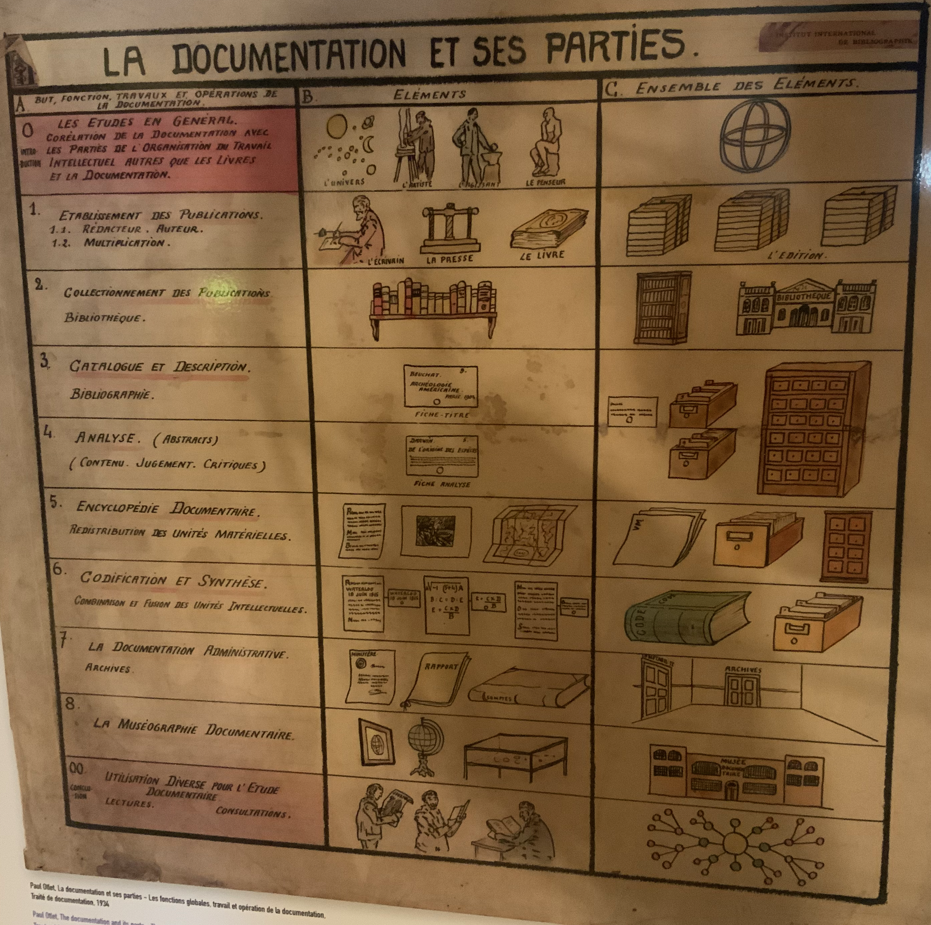

Obrázok 15 Časti dokumentácia podľa P. Otleta (Mondaneum, zdroj autor)

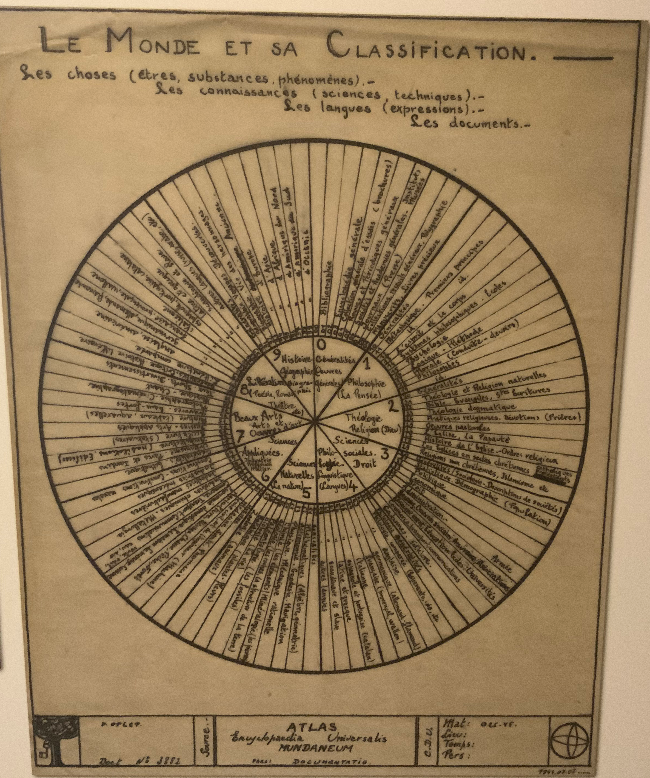
Obrázok 16 Svet a jeho klasifikácia. P. Otlet (Mundaneum, zdroj autor)

Obrazové metadáta

Informácie (EXIF, IPTC, XMP)
S obrázkovými metadátami sa často stretávame v informačných inštitúciách. Hlavne v digitálnych knižniciach a digitálnych repozitároch. Výsledkom snímania, či už fotografovania alebo skenovania dokumentov sú obrázky, napríklad vo formáte TIFF, RAW, JPG, ktoré je niekedy potrebné upraviť pred optickým rozlišovaním alebo z iných dôvodov.
Väčšina digitálnych fotoaparátov alebo smartfónov dokáže automaticky uložiť doplnkové informácie do obrázkov vo formáte JPEG, vrátane vecí, ako je rýchlosť uzávierky, expozičný čas, či bol alebo nebol použitý blesk, ohnisková vzdialenosť atď. Niektoré dáta je potrebné pridať ku obrázku v editore manuálne. (Zoner, 2023)
Tieto informácie sú uložené vo výmennom formáte v štandardom EXIF (Exchangeable Image Format). V priemere je uložených dvadsať kusov informácií o nastaveniach fotoaparátu. Medzitým môže EXIF ​​ukladať aj textové popisy, kľúčové slová, hodnotenia, údaje GPS a ďalšie.
EXIF nie je jediným štandardom na ukladanie obrazových informácií. Existujú dva ďalšie: IPTC a XMP. Štandard IPTC bol vytvorený hlavne pre autorské popisy obrázkov a komunikáciu medzi fotografmi a vydavateľmi. XMP od Adobe je najotvorenejší a najmodernejší z troch štandardov a môže obsahovať vlastné informácie.

Metadáta obrázkov
„Metadáta“ aj v prípade obrázkov znamenajú „informácie o informáciách“ – v tomto prípade je to súbor informácií, ktoré tvoria samotný obraz. Väčšina metadát pre fotografie sú textové metadáta, ktoré hovoria o tom, kde, kedy, ako atď. bola fotografia vytvorená a možno aj ako by mala byť použitá.
Metadáta sa využívajú na usporiadanie archívu obrázkov, aby neskôr bolo možné rýchlo a efektívne nájsť obrázky.
Okrem textových informácií môžu digitálne fotografie obsahovať aj zvukové poznámky, farebné profily, náhľady a ďalšie binárne dáta. Existuje veľmi mnoho nástrojov na spracovanie obrázkov: ACDSee Photo Studio Professional 2023; Smart Pix Manager; Corel PaintShop Pro; Adobe Bridge ai.
Vynikajúci nástroj na spracovanie obrázkov je Zoner Photo Studio (Zoner, 2023). Informácie o obrázku je možné spravovať z ponuky Informácie v prehliadači alebo z ponuky Súbor v Editore. Okno Informácie o obrázku predstavuje rýchly a jednoduchý spôsob pridania textových informácií o obrázku. Zoner Photo Studio podporuje všetky tri štandardy obrazových informácií: EXIF ​​vrátane jeho najnovšej verzie 2.3 (EXIF Print) a XMP.
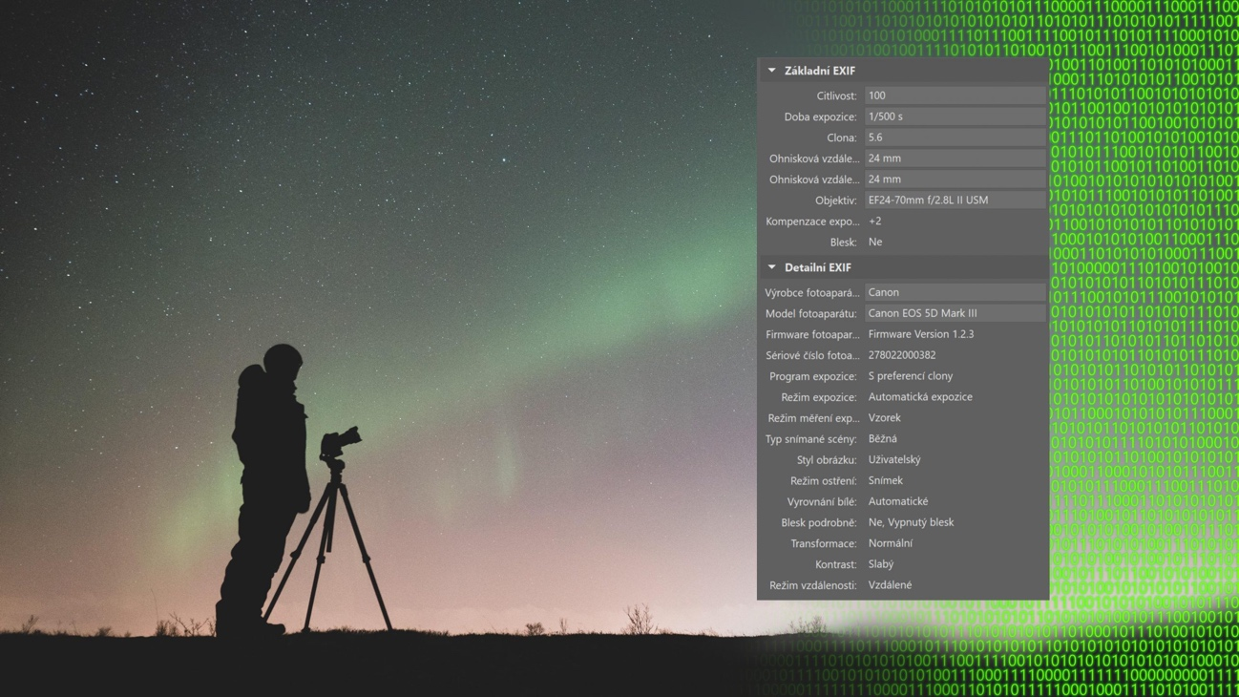
Obrázok 17 Metadáta obrázku v systéme Zoner Photo Studio (Zoner, 2023)

Metadáta v Referenčnom modeli pre knižnice (LRM)
Nové generácie knihovníkov a informačných špecialistov v oblasti práce s dátami čaká osvojovanie si zásadne nového prístupu v rámci pochopenia a využívania modelovania entitno-relačných vzťahov. Nový prístup predstavuje IFLA LRM (LRM, 2017) (EDULRM, 2020).
IFLA LRM je referenčný koncepčný entitno-relačný model pre knižnice a ich bibliografickú a katalogizačnú doménu na najvyššej úrovni. LRM nie sú ani pravidlami katalogizácie, ani formátom dát. Ide o abstraktný univerzálny model, podľa ktorého bude možné vytvárať nové informačné systémy pre informačných špecialistov.
IFLA LRM (Oliver, 2020) vyjadruje „logickú štruktúru bibliografických informácií“. Zjednocuje modely funkčných požiadaviek na bibliografické záznamy (FRBR), funkčné požiadavky na údaje o autoritách (FRAD) a funkčné požiadavky na vecné (predmetové) údaje (FRSAD). Jednoducho ide o konsolidáciu predtým v rôznom čase samostatne vyvinutých koncepčných modelov IFLA: FRBR, FRAD, FRSAD.

Predchodcovia IFLA LRM
- Funkčné požiadavky na bibliografické záznamy (FRBR) : je koncepčný model vzťahu medzi entitou a metadátami vyvinutý IFLA pre informačné objekty. Vydané v roku 1998 vo vydavateľstve IFLA
- Funkčné požiadavky na autoritatívne údaje (FRAD) : definuje funkčné požiadavky autoritatívnych záznamov. FRAD bol vyvinutý ako rozšírenie a rozšírenie FRBR. Schválené IFLA v roku 2009
- Funkčné požiadavky na údaje vecných autorít (FRSAD) : koncepčný model vzťahu entita a pokračovanie práce na základe modelu FRBR. Hlavným zameraním je, ako: „... entity, ktoré slúžia ako predmet intelektuálneho alebo umeleckého snaženia“ môžu byť spojené a kontrolované v rámci bibliografického univerza. Schválené v roku 2010
Referenčný model knižnice IFLA (LRM) kombinuje a konsoliduje rodinu funkčných požiadaviek do jedného koherentného modelu. Spojenie týchto konceptov, ktoré pripravovali rôzne tímy v rôznom čase, do jedného spoločného IFLA LRM nebolo jednoduché a bolo sprevádzané mnohými diskusiami odborníkov.

Aké sú princípy IFLA LRM?
- Koncepčný referenčný model na najvyššej úrovni abstrakcie, vyvinutý s vylepšeným rámcom modelovania vzťahov medzi entitami, pokrývajúci bibliografické údaje v širokom, všeobecnom zmysle.
- Zameriava sa na explicitné všeobecné princípy, ktorými sa riadi logická štruktúra bibliografických informácií, bez toho, aby sa vytvárali predpoklady o tom, ako môžu byť tieto údaje uložené v akomkoľvek konkrétnom systéme alebo aplikácii; nerozlišuje medzi údajmi, ktoré sa tradične uchovávajú oddelene ako bibliografické údaje, údaje o autorite alebo údaje o fondoch; zahŕňa to všetko.
- Svoj funkčný rozsah preberá z úloh užívateľa, definovaných z pohľadu koncového užívateľa a potrieb koncového užívateľa.

Aké sú úlohy koncového používateľa?
- Find (Nájsť): Nazhromaždiť informácie o jednom alebo viacerých zdrojoch, ktoré nás zaujímajú, vyhľadávaním podľa akýchkoľvek relevantných kritérií
- Identify (Identifikovať): Jasne pochopiť povahu nájdených zdrojov a rozlišovať medzi podobnými zdrojmi
- Select (Vybrať): Rozhodnúť o vhodnosti nájdených zdrojov a prijať alebo odmietnuť konkrétne zdroje
- Obtain (Získať): Získať zdroj
- Explore (Využiť): Objaviť zdroje pomocou vzťahov medzi nimi a umiestniť zdroje do kontextu

Ako sa IFLA LRM používa?
- LRM je určený ako návod alebo základ na formulovanie pravidiel katalogizácie a implementáciu bibliografického systému
- Nová verzia RDA je súborom katalogizačných pokynov založených na LRM

Terminológia LRM
Systém pojmov a termínov LRM sa odlišuje od terminológie, ktorá je známa z bežnej katalogizačnej praxe a zodpovedá abstraktnému konceptu LRM.

Tabuľka 2 Terminológia modelu LRM

Class | Trieda
Entity | Entita
Superclass | Supertrieda
Subclass | Podtrieda
Disjointedness | Nesúvislosť
Property | Vlastnosť
Attribute | Atribút
Relationship | Vzťah
Inheritance | Dedičnosť
Domain | Doména
Range | Rozsah
Reification | Zhmotnenie

Entitno-relačný model IFLA LRM

Základné vzťahy
Jadro v IFLA LRM sú vzťahy medzi dielami, výrazmi, prejavmi a položkami. V odbornej literatúre sa používa skratka WEMI, čiže WORK, EXPRESSION, MANIFESTATION, ITEM.

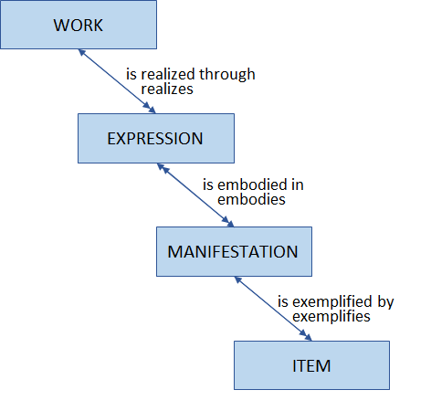
Obrázok 18 Základné vzťahy v IFLA LRM
Tvoria tri elementy Entities, Relationships, Attributes
- Entities (Entity) — klasifikujte veci, ktoré vás zaujímajú (Person/Osoba – Work/Dielo)
- Relationships (Vzťahy, relácie) — vzťahy, ktoré môžu existovať medzi
entitami

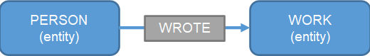
Obrázok 19 Dve entity a vzťah medzi nimi
Tento model je známy aj z našej gramatickej syntaxe: subjekt (podmet) – predikát(prísudok) – predmet(objekt) - (osoba-píše-dielo)

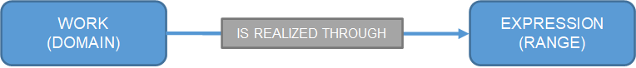
Obrázok 20 Model vzťahu: Dielo (work) sa realizuje cez výraz (Expression)

- Attributes (Atribúty, vlastnosti, prívlastky) — ďalej nejakým spôsobom popisujú entitu alebo vzťah.

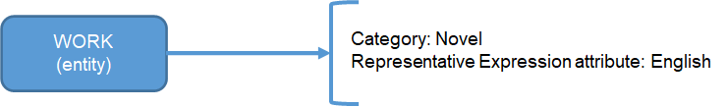
Obrázok 21 Entita "WORK" (dielo) a ATTRIBUTES (vlastnosti) diela Novel a English

RDA Entita
Entita RDA je podtriedou RES, ktorá je najvyššou entitou v RDA.
RDA entita je abstraktná trieda kľúčových konceptuálnych objektov vo vesmíre ľudského diskurzu, ktorá je stredobodom záujmu používateľov metadát RDA v systéme na objavovania zdrojov.

Čo môže byť entita RDA?
Tabuľka 3 Tabuľka - čo môže byť entita RDA?
Agent Entity | Entita agent
Collective Agent Entity | Entita kolektívneho agenta
Corporate Body Entity | Entita korporácie
Family Entity | Entita rodiny
Person Entity | Entita osoby
Work Entity | Entita diela
Expression Entity | Entita vyjadrenia
Manifestation Entity | Entita výrazu
Item Entity | Entita jednotky
Nomen Entity | Menná označenia
Place Entity | Entita miesta
Timespan Entity | Entita časového rozpätia

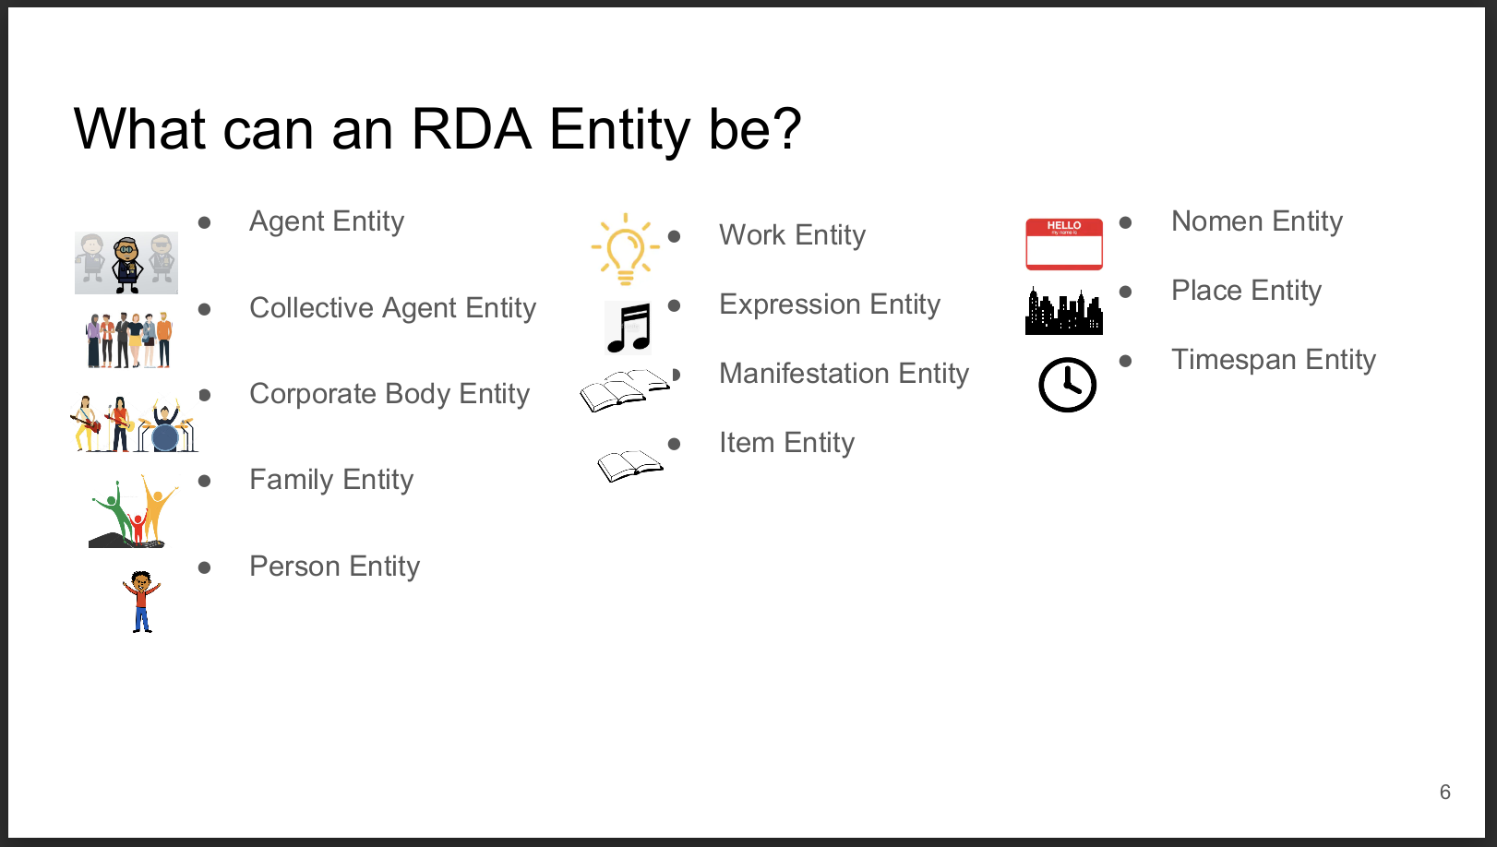
Obrázok 22 Obrázok 13 Ilustrácia pojmu ENTITA RDA (Zdroj IFLA Library Reference Model (LRM). 2020)

Tabuľka 4 Hierarchia entít
Hierarchia ENTÍT v IFLA LRM
Top úroveň | Druhá úroveň | Tretia úroveň
LRM-E1 Res (RES)
-- | LRM-E2 Work  DIELO; DÍLO
-- | LRM-E3 Expression VYJADRENIE; VYJÁDŘENÍ
-- | LRM-E4 Manifestation  VYKONANIE; PROVEDENÍ
-- | LRM-E5 Item  JEDNOTKA
-- | LRM-E6 Agent  AGENT
-- | -- | LRM-E7 Person  OSOBA
-- | -- | LRM-E8 Collective Agent  KORPORÁCIA
-- | LRM-E9 Nomen  OZNAČENIE; POMENOVANIE, MENO;  OZNAČENÍ, POJMENOVÁNÍ, JMÉNO
-- | LRM-E10 Place  MIESTO; MÍSTO
-- | LRM-E11 Time-span  ČASOVÉ ROZPÄTIE  ČASOVÉ ROZPĚTÍ

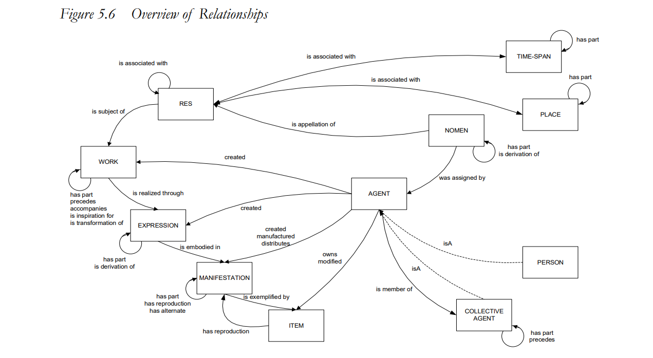
Obrázok 23 Model vzťahov v LRM

Rozšírený model vzťahov medzi entitami
Model vzťahu entít, ktorý zahŕňa pojem dedenia atribútov a vzťahov z entity na všetky entity, ktoré sú v nej zahrnuté. Príklad: Osoba je podtriedou agenta. Dedí teda atribúty a vzťahy triedy Agent, pričom má aj svoje jedinečné atribúty a vlastnosti.

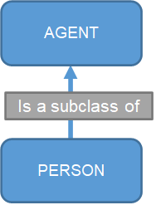

Obrázok 24 Agent je všeobecnejšia entita má špecifickejšiu podtriedu „osoba“. Osoba dedí vlastnosti Agenta.
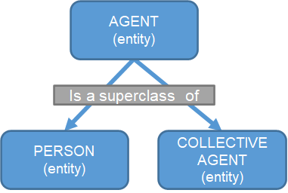
Obrázok 25 Agent Entita Agent je supertrieda pre entity Person – osoba a Collective agent - korporácia

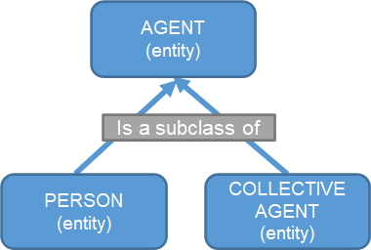
Obrázok 26 Entita Person a entita Collective agent sú podtriedami entity Agent
Entity Person (Osoba (jednotlivec)) a entita Collective Agent (čiže korporácia, napr. kolektívny autor) sú podtriedami entity Agent.

RES A WEMI V IFLA LRM

RES (Najvyššia entita – Top Entity)
RES je čokoľvek, čo JE! RES je akákoľvek entita vo vesmíre diskurzu. RES („vec“ v latinčine) je najvyššou entitou v IFLA LRM. RES zahŕňa materiálne aj fyzické veci a koncepty. Zahrnuté je všetko, čo sa považuje za relevantné pre bibliografické univerzum, ktorým je v tomto prípade vesmír diskurzu. RES je nadtrieda všetkých ostatných entít, ktoré sú explicitne definované, ako aj akýchkoľvek iných entít, ktoré nie sú špecificky označené.
RES je definovaná ako „akákoľvek entita vo vesmíre diskurzu“. Je to top subjekt v IFLA LRM. Entita RDA je podtriedou RES (ale mimo LRM), ktorá zahŕňa „kľúčové koncepčné objekty vo vesmíre ľudského diskurzu, ktorý je stredobodom záujmu používateľov metadát RDA v systéme na zisťovanie zdrojov“.
Subjekty WEMI majú svoj pôvod vo FRBR, ale definície sú pre LRM objasnené a aktualizované. Subjekty WEMI sú navzájom oddelené.

Čo môže byť RES?
Tabuľka 5 Čo môže byť RES?
People | Ľudia
Animals | Zvieratá
Works | Tvorba
Places | Miesta
Abstract ideas (e.g., empathy) | Abstraktné myšlienky (napr. empatia)
Time periods | Časové obdobia
Identities | Identity
Spirits | Duchovno
Unreal things | Neskutočné veci
<anything else!> | Čokoľvek iné!
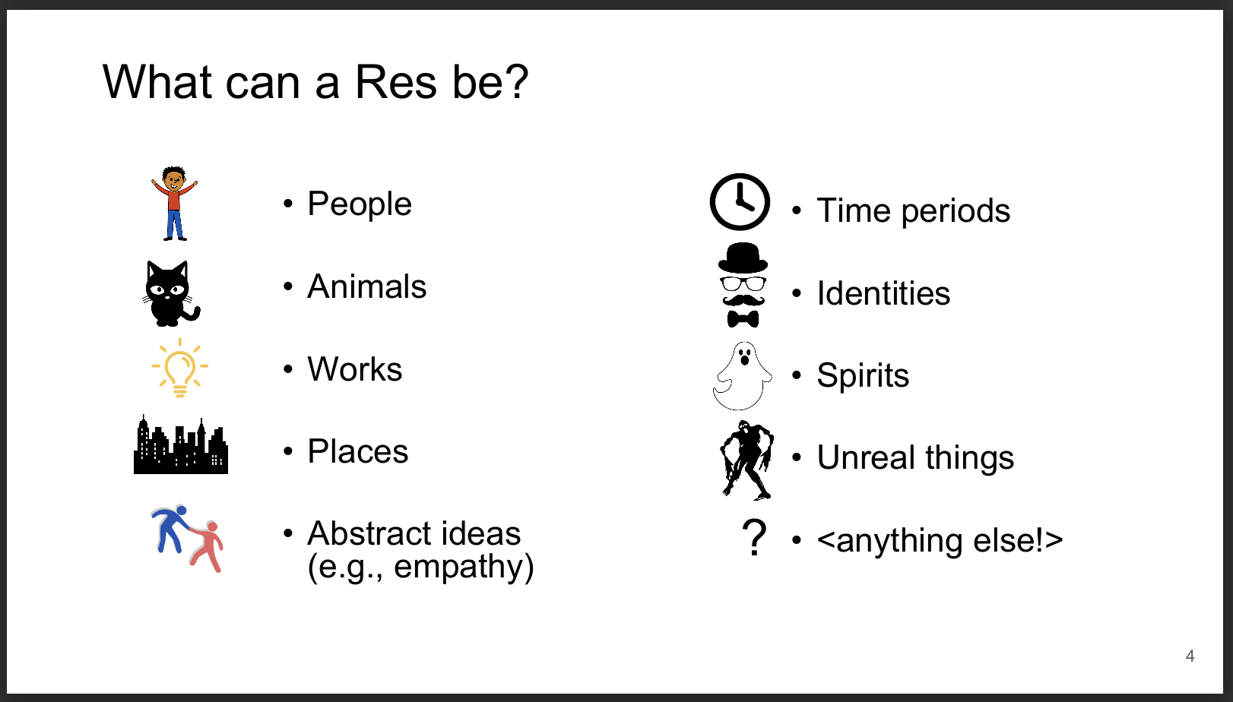

Obrázok 27 Ilustrácia pojmu RES (Zdroj IFLA Library Reference Model (LRM)

Ilustratívne príklady k pojmu RES
- {Homérova odysea} [staroveké grécke dielo]
- {Henry Gray’s Anatomy of the human body} [lekárske dielo napísané v 19. storočí Henrym Grayom]
- {Codex Sinaiticus} [rukopis obsahujúci okrem iného kresťanskú Bibliu v gréčtine]
- {Henry Gray} [osoba, lekár, autor lekárskych prác]
- {Agatha Christie} [osoba, autorka detektívnych románov]
- {Slečna Jane Marplová} [postava v mnohých románoch a príbehoch Agathy Christie]
- {Lassie} [fiktívna sučka plemena Rough Collie, titulná postava v románe Lassie come-home od Erica Knighta, ktorý prvýkrát vyšiel v roku 1940 a objavuje sa v mnohých filmoch a televíziách]
- {Pal} [žil 4. júna 1940 – jún 1958, pes plemena Rough Collie, ktorý stvárňoval postavu Lassie vo filme v rokoch 1943 až 1954 (niekoľko Palových mužských potomkov stvárňovalo Lassie v nasledujúcich filmoch a televíznych reláciách)]
- {Lassie} [sučka kríženca kólie, žijúca v Lyme Regis vo Veľkej Británii, ktorá 1. januára 1915 zachránila námorníka považovaného za mŕtveho, považovala za inšpiráciu pre postavu Lassie]
- {The International Federation of Library Associations and Institutions} [združenie]
- {rodina Romanovovcov} [ruská cisárska rodina]
- {Taliansko-Kanaďania} [skupina ľudí, ktorí nie sú kolektívnym zástupcom]
- {Job} [biblická postava]
- {Horus} [staroegyptské božstvo]
- {absolventi Queen’s University v rokoch 1980-1990 [skupina ľudí, ktorí nie sú kolektívnym agentom]
- {anatómia} [pojem]
- {tibetské písmo} [systém písania používaný pre tibetský jazyk
- {Eiffelova veža} [umelo vytvorená stavba]
- {tabuľka konzoly, ktorú vytvoril Giovanni Battista Piranesi v 1769 v držbe Rijksmuseum, číslo objektu BK-1971-14} [konkrétny objekt]
- {Paríž, Francúzsko} [mesto]
- {Atlantis} [legendárny kontinent]
- {Earthsea} [fiktívny svet, odohrávajúci sa v trilógii Zemského mora Ursuly K. Le Guinovej]
- {20. roky 20. storočia} [časové rozpätie]
- {bitka pri Hastingse} [udalosť]
- {kone} [druh cicavca]
- {dostihový kôň Seabiscuit} [konkrétne zviera s názvom]

Entita WORK (DIELO; DÍLO)

Entita WORK vo FRBR
Prvou entitou definovanou v modeli je WORK (DIELO) je odlišný intelektuálny alebo umelecký výtvor. WORK (Dielo) je abstraktná entita. Nie je to konkrétna jednotlivina!
WORK (DIELO) poznávame cez jednotlivé EXPRESSION (VYJADRENIE) alebo MANIFESTATION (VYKONANIE) diela.

Entita WORK v IFLA LRM
WORK je intelektuálny alebo umelecký obsah odlišného výtvoru. Patri do supertriedy RES.
WORK (DIELO, DÍLO) je abstraktná entita, ktorá umožňuje zoskupovanie vyjadrení (EXPRESSIONS) ktoré sa považujú za funkčné ekvivalenty alebo takmer ekvivalenty. WORK (DIELO, DÍLO) je konceptuálny objekt, je to len POJEM a nie je to žiadny jednotlivý hmotný objekt.
Podstatou DIELA sú pojmy a myšlienky, ktoré tvoria spoločný obsah toho, čo definujeme ako vyjadrenie toho istého diela. DIELO je vnímané prostredníctvom identifikácie zhody obsahu medzi rôznymi VYKONANIAMI a medzi nimi. Samotná podobnosť vecného alebo tematického obsahu však nestačí na zoskupenie viacerých entít VYKONANIE ako realizácií toho istého príkladu diela.

Ilustratívne príklady entity WORK
- {Homer’s Odyssey}
- {Henry Gray’s Anatomy of the human body}
- {Agatha Christie’s They do it with mirrors}
- {Laura Hillenbrand’s Seabiscuit: an American legend}
- {Eric Knight’s Lassie come-home}
- {Lassie come home} [film, first release 1943]
- {Ursula K. Le Guin’s The Earthsea trilogy}
- {Ursula K. Le Guin’s The tombs of Atuan} [a novel which is part of the Earthsea trilogy]
- {René Goscinny and Albert Uderzo’s Astérix le Gaulois}[a collaboratively created work in which Goscinny wrote the text and Uderzo created the drawings]
- {Johann Sebastian Bach’s The art of the fugue}
- {Wolfgang Amadeus Mozart’s Piano sonata KV 281 in B flat major}
- {Wolfgang Amadeus Mozart’s Rondo KV 494}
- {Johannes Brahms’s String quartet Op. 51 n. 1 in C minor}
- {IFLA Journal}
- {IFLA series on bibliographic control} [a monographic series, an aggregating work]
- {François Truffault’s Jules et Jim}
- {Microsoft Excel}
- {The Dewey Decimal Classification (DDC)}
- {WebDewey} [software for displaying and searching the DDC, created by Pansoft GmbH]
- {The Ordnance Survey’s 1:50 000 Landranger series}
- {Auguste Rodin’s The thinker}
- {Raoul Dufy’s Racecourse in Epsom}
- {Barnett Newman’s Voice of fire}
- {I want to hold your hand} [a song by John Lennon and Paul McCartney]

Entita EXPRESSION (Vyjadrenie, Vyjádření)
EXPRESSION je odlišná kombinácia znakov vyjadrujúca intelektuálny alebo umelecký obsah WORK (DIELA). Z formálneho hľadiska ide o alfa-numerické znaky, hudobné alebo choreografické notácie, zvukový záznam, obrazový statický alebo pohyblivý záznam objektu.
Výraz „znak“ je tu použitý vo význame používanom v semiotike. Výraz je abstraktná entita odlišná od nosičov použitých na jeho zaznamenanie.
EXPRESSION je špecifická intelektuálna alebo umelecká forma, ktorú dielo nadobúda vždy, keď je „realizované“. EXPRESSION zahŕňa napríklad konkrétne slová, vety, odseky a pod., ktoré sú výsledkom realizácie diela vo forme textu, alebo konkrétne zvuky, frázy a pod. vyplývajúce z realizácie hudobného diela.
EXPRESSION (VYJADRENIE) entita je však definovaná tak, aby sa vylúčili vedľajšie aspekty fyzickej formy, ako je typ písma a rozloženie strany textu, pokiaľ nie sú vzhľadom na povahu diela neoddeliteľnou súčasťou intelektuálnej alebo umeleckej realizácie. diela ako takého.
EXPRESSION (VYJADRENIE) vzniká súčasne s vytvorením svojho prvého prejavu (MANIFESTATION- VYKONANIE, PROVEDENÍ). Žiadny EXPRESSION (VYJADRENIE) nemôže existovať bez toho, aby neexistoval (alebo v určitom bode v minulosti existoval) aspoň jeden (MANIFESTATION - VYKONANIE, PROVEDENÍ).
Proces abstrakcie vedúci k identifikácii entity EXPRESSION (VYJADRENIE) znamená, že intelektuálny alebo umelecký obsah stvárnený v jednom prejave je v skutočnosti rovnaký, alebo v podstate rovnaký, ako obsah zahrnutý v inom MANIFESTATION - VYKONANIE, PROVEDENÍ, aj keď sa fyzické stvárnenie sa môže líšiť a mať odlišné atribúty MANIFESTATION - VYKONANIE, PROVEDENÍ, čo môže zakryť skutočnosť, že obsah je v oboch podobný.

Ilustratívne príklady entity EXPRESSION (Vyjadrenie, Vyjádření)
- Anglický preklad od Roberta Faglesa z Homerovej Odyssey, copyright 1996
- Anglický preklad knihy Homerovej Odyssey od Richmonda Lattimora, copyright 1965
- Anglický text knihy Agathy Christie They do it with mirrors, pôvodné autorské práva z roku 1952 [rovnaký anglický text publikovaný aj pod názvom Murder with mirrors]
- Veľkoformátová verzia realizovaná fondériou Alexisa Rudiera v roku 1904 Auguste Rodin's The thinker [Rodinova prvá verzia z roku 1880 má výšku približne 70 cm; táto verzia z roku 1904 má výšku 180 cm]
- Dewey Decimal Classification, 23. vydanie (DDC23)
- [anglické vydanie]
- Klasifikácia décimale de Dewey, 23e édition [francúzsky preklad DDC23]
- Vokálna partitúra Giuseppe Verdiho Macbeth
- Záznam konkrétneho vystúpenia Amadeus Quartet and Hephzibah Menuhin on piano of Franz Schubert’s Trout quintet
- Hudobný záznam piesne Johna Lennona a Paula McCartneyho I want to hold your hand

Entita MANIFESTATION (VYKONANIE, PROVEDENÍ)
MANIFESTATION (VYKONANIE, PROVEDENÍ) je súbor všetkých nosičov, o ktorých sa predpokladá, že majú rovnaké vlastnosti ako intelektuálny alebo umelecký obsah a aspekty fyzickej formy. Tento súbor je definovaný ako celkovým obsahom, tak aj výrobným zámerom pre jeho nosič alebo nosiče.
MANIFESTATION (VYKONANIE, PROVEDENÍ) sa rozpoznáva podľa spoločných charakteristík, ktoré vykazujú položky, ktoré sú výsledkom rovnakého výrobného procesu. Špecifikácia výrobného procesu je prirodzenou súčasťou MANIFESTATION (VYKONANIE, PROVEDENÍ). Výroba môže byť explicitne naplánovaná tak, aby prebiehala v priebehu času, ako napríklad pri tlači na požiadanie. Výrobný zámer môže zahŕňať aspekty, ktoré nie sú pod priamou kontrolou výrobcu, ako napríklad konkrétne digitálne pamäťové médium, na ktoré si rôzni koncoví používatelia sťahujú online súbor. Bez ohľadu na to, aké pamäťové médium sa použije, stiahnuté súbory sú inštanciami rovnakého vzhľadu ako online súbor.
Výrobné procesy pokrývajú rozsah od formálnych priemyselných procesov až po remeselné alebo umelecké procesy. Výsledkom výrobného procesu môže byť súbor viacerých položiek, ktoré sú na väčšinu účelov vzájomne zameniteľné. MANIFESTATION (VYKONANIE, PROVEDENÍ) môže byť definované špecifickými vlastnosťami a atribútmi, ktoré by mala zobrazovať každá JEDNOTKA patriaca k danému MANIFESTATION (VYKONANIE, PROVEDENÍ).
V iných prípadoch, ako napríklad pri holografických rukopisoch, mnohých remeselných alebo umeleckých produkciách alebo reprodukciách na účely ochrany, je zámerom, aby výsledkom výrobného procesu bola jediná jedinečná JEDNOTKA. MANIFESTATION (VYKONANIE, PROVEDENÍ) je v tomto prípade súprava singleton (súprava s jedným členom), ktorá vystihuje myšlienku danej JEDNOTKY.
Hranice medzi jedným a druhým prejavom sú určené na základe intelektuálneho alebo umeleckého obsahu a fyzickej formy. Keď výrobný proces zahŕňa zmeny vo fyzickej forme, výsledný produkt sa považuje za nový MANIFESTATION (VYKONANIE, PROVEDENÍ).
Zmeny vo fyzickej forme zahŕňajú zmeny ovplyvňujúce zobrazovacie charakteristiky, ktoré súvisia s koncepciou diela (napr. zmena typu písma, veľkosti písma, rozloženia strany atď.), zmeny fyzického média (napr. zmena z papiera na mikrofilm ako prepravné médium) a zmeny v kontajneri (napr. zmena z pásky na disk).
Ak sa na procese výroby podieľa vydavateľ, výrobca, distribútor atď. a v produkte sú signalizované zmeny, ktoré súvisia s publikovaním, marketingom atď. (napr. zmena vydavateľa, prebalenie atď.), výsledný produkt možno považovať za nový MANIFESTATION (VYKONANIE, PROVEDENÍ).
Kedykoľvek výrobný proces zahŕňa úpravy, doplnenia, vymazania atď. (okrem malých zmien v pravopise, interpunkcii atď.), ktoré ovplyvňujú intelektuálny alebo umelecký obsah, výsledkom je nové EXPRESSION (VYJADRENIE) diela, ktoré je stelesnené v novom MANIFESTATION (VYKONANIE, PROVEDENÍ).
Na praktickej úrovni bude miera zohľadnenia rozdielov medzi MANIFESTATION (VYKONANIE, PROVEDENÍ) v katalógoch do určitej miery závisieť od predpokladaných potrieb používateľov a od rozdielov, o ktorých sa dá rozumne očakávať, že ich rozpozná katalogizátor. Niektoré menšie variácie alebo rozdiely sa nemusia považovať za bibliograficky významné a nezaručujú uznanie nového MANIFESTATION (VYKONANIE, PROVEDENÍ).
Zmeny, ku ktorým dochádza zámerne alebo neúmyselne počas výrobného procesu a ktoré ovplyvňujú položky, vedú, prísne vzaté, k novému MANIFESTATION (VYKONANIE, PROVEDENÍ) toho istého EXPRESSION. MANIFESTATION vyplývajúci z takejto zmeny môže byť označený ako zvláštny „stav“ alebo „vydanie“ publikácie.
Zmeny, ku ktorým dôjde na jednotlivej JEDNOTKE po dokončení výrobného procesu (poškodenie, opotrebovanie, strata strany, opravy, opätovné zviazanie do viacerých zväzkov atď.), sa nepovažujú za nové MANIFESTATION (VYKONANIE, PROVEDENÍ). Táto JEDNOTKA sa jednoducho považuje za exemplár MANIFESTATION (VYKONANIE, PROVEDENÍ), ktorý už plne neodráža pôvodný plán výroby.
Keď sa však fyzicky skombinujú alebo spoja viaceré položky z rôznych vyhotovení (knihy alebo brožúry zviazané dohromady, zvukové pásky spojené dohromady atď.), výsledkom je nový samostatný MANIFESTATION (VYKONANIE, PROVEDENÍ).

Ilustratívne príklady entity MANIFESTATION
- The Odyssey of Homer / preložená s úvodom Richmonda Lattimora, prvé vydanie Harper Colophon vydané v sérii Perennial library, v New Yorku od Harper & Row v roku 1967, ISBN 0-06-090479-8 [MANIFESTATION (VYKONANIE, PROVEDENÍ) obsahujúca úplný text anglického prekladu gréckej básne Richmonda Lattimora]
- Homer. The Odyssey / preložil Robert Fagles, Penguin Classics, Deluxe vydanie vydané v New Yorku vydavateľstvom Penguin Books v roku 1997, ISBN 0-670-82162-4
- [MANIFESTATION (VYKONANIE, PROVEDENÍ) obsahujúca úplný text anglického prekladu gréckej básne Roberta Faglesa]
- Vieux-Québec / textes de Guy Robert ; gravures d’Albert Rousseau publikované v Montreale vydavateľstvom Editions du Songe a Iconia v roku 1982 [MANIFESTATION (VYKONANIE, PROVEDENÍ) spoločného diela pozostávajúceho z textu a rytín]
- Seabiscuit: an American legend / Laura Hillenbrand vydaná v New Yorku vydavateľstvom Random House v roku 2001, ISBN 978-0-375-50291-0 [MANIFESTATION (VYKONANIE, PROVEDENÍ príbehu dostihového koňa Seabiscuita]
- They do it with mirrors / Agatha Christie published in the UK by William Collins & Sons in 1952 [MANIFESTATION (VYKONANIE, PROVEDENÍ) detektívneho románu]
- Murder with mirrors / Agatha Christie published in the US by Dodd, Mead & Co. in 1952 [ďalší MANIFESTATION (VYKONANIE, PROVEDENÍ) toho istého detektívneho románu, vydaný v inej krajine s iným názvom]
- The Oxford book of short stories / chosen by V.S. Pritchett published in New York by Oxford University Press in 1981, ISBN 0-19-214116-3 [an aggregate manifestation embodying both an aggregating expression which is the intellectual work of the compiler, V.S. Pritchett, and the selected expressions of 41 short stories by various authors]
- Codex Sinaiticus, pôvodný rukopis [jediná MANIFESTATION (VYKONANIE, PROVEDENÍ)]

Entita ITEM (JEDNOTKA)
ITEM je predmet alebo predmety nesúce znaky určené na sprostredkovanie intelektuálneho alebo umeleckého obsahu.
Pokiaľ ide o intelektuálny alebo umelecký obsah a fyzickú formu, ITEM, ktorá predstavuje entitu MANIFESTATION, zvyčajne odráža všetky charakteristiky, ktoré definujú samotnú MANIFESTATION.
ITEM je v mnohých prípadoch jeden fyzický objekt, ale niekedy môže ITEM pozostávať z viacerých fyzických častí alebo predmetov. ITEM môže byť súčasťou väčšieho fyzického objektu, napríklad keď je súbor uložený na disku, ktorý tiež obsahuje aj iné súbory, časť disku obsahujúca súbor je fyzický nosič alebo ITEM.

Ilustratívne príklady entity ITEM
- The manuscript known as the Codex Sinaiticus
- The manuscript known as the Book of Kells
- Bronze cast realized by the fonderie Alexis Rudier in 1904 of Auguste Rodin’s The thinker held at the Musée Rodin in Paris, France since 1922, ID number S. 1295
- Numbered copy 4 (of a limited edition of 50) of Vieux-Québec / textes de Guy Robert ; gravures d’Albert Rousseau published in 1982 in Montréal by Editions du Songe and Iconia
- Voice of fire, acrylic on canvas, painted by Barnett Newman in 1967, owned by the National Gallery of Canada since 1989
- Library of Congress Copy 2 of Homer. The Odyssey /translated by Robert Fagles, Penguin Classics, Deluxe edition published in New York by Penguin Books in 1997, ISBN 0-670-82162-4
- Peter Jackson’s personal copy of The lord of the rings. The two towers, Special extended DVD edition, published in 2003, ISBN 0-7806-4404-2 [a 4-disc set with 2 booklets]
- The ebook Pop Culture by Richard Memeteau, published by Zones in 2014 and distributed by Editis in EPUB2 format, ISBN 978-2-35522-085-2, received by the National Library of France through digital legal deposit on 1st February 2016 to which the legal deposit number DLN-20160201-6 has been assigned. In the catalogue, this item is identified with a unique number: LNUM20553886

Entita AGENT
Entita AGENT je subjekt schopný úmyselne konať, získať práva a niesť zodpovednosť za svoje konanie. Entity AGENT je nadtrieda, ktorá je striktne ekvivalentná spojeniu entít osoba a korporácia. AGENT má potenciál zámerných vzťahov s inštanciami entít bibliografického záujmu (WEMI).

Ilustratívne príklady entity AGENT
- {Margaret Atwood}
- {Hans Christian Andersen}
- {Queen Victoria}
- {the Borromeo family}
- {BBC Symphony Orchestra}
- {Symposium on Glaucoma}
Entita AGENT má podtriedy: entitu OSOBA a entitu KORPORÁCIA
Entita OSOBA je výlučne existujúca len ľudská bytosť. Napríklad:
- {Homer}
- {Henry Gray}
- {Agatha Christie}
- {Richmond Lattimore}
- {Robert Fagles}
- {John I of France, King of France and Navarre} [King from his birth on November 15, 1316 to his death five days later on November 20]
- {Johann Sebastian Bach}
- {Raoul Dufy}
- {the person referred to through the real name 'Charles Dodgson' and the pseudonym 'Lewis Carroll'} [author and mathematician]
Entita KORPORÁCIA je zhromaždenie alebo organizácia osôb nesúcich konkrétne označenie a schopných pôsobiť ako jednotka. Napríklad:

- {the International Federation of Library Associations and Institutions} [an association]
- {81st World Library and Information Conference, held 15-21 August 2015 in Cape Town, South Africa} [a conference]
- {Bibliothèque nationale de France} [the national library of France]
- {Friends of the Library} [the “Friends” organization at North Carolina State University]
- {Pansoft GmbH} [a company]
- {the musical group referred to as 'The Beatles'}
- {City of Ottawa} [a municipal government]
- {Canada} [the nation, not the physical territory]
- {the office of Prime Minister of Canada, held successively by individual incumbents}
- {the Franciscan Order} [a monastic order]
- {the parish of St. Paul’s Cathedral in London, United Kingdom} [an administrative subdivision of a diocese]
- {the royal house of the Medici}
- {the Bach family of musicians}
- {the publishing company referred to as 'Random House'}
- {the group of 20th century French mathematicians publishing under the collective pseudonym 'Nicolas Bourbaki', and also known as the 'Association des collaborateurs de Nicolas Bourbaki'}
- {the two cousins who used the joint pseudonym 'Ellery Queen' when publishing together in the field of detective fiction, and who were also known separately under the names 'Frederic Dannay' and 'Manfred Bennington Lee'}
- {the two women who published together using the joint pseudonym 'Virginia Rosslyn', and who never published under their real names 'Isabelle A. Rivenbark' and 'Claire D. Luna'}

Entita NOMEN (Označenie)
Entita NOMEN je spojenie medzi entitou a označením, ktoré na ňu odkazuje.
Nomen spája akékoľvek pomenovanie (t. j. kombináciu znakov), ktoré sa používa na označenie inštancie akejkoľvek entity nachádzajúcej sa v bibliografickom svete s touto entitou. Akákoľvek entita, na ktorú sa odkazuje vo vesmíre diskurzu, je pomenovaná aspoň jedným nomenom.

Ilustratívne príklady entity NOMEN
NOMEN osoba:
- „Agatha Christie“ ako spôsob odkazovania na {osobu Dame Agatha Christie, Lady Mallowan}
- „Agatha Mary Clarissa Miller“ ako spôsob odkazovania na {osobu Dame Agatha Christie, Lady Mallowan}
- „Lady Mallowanová“ ako spôsob odkazovania na {osobu Dame Agatha Christie, Lady Mallowan}
- „Mary Westmacott“ ako spôsob označenia {osoby Dame Agatha Christie, Lady Mallowan}
- „Christie, Agatha, 1890 – 1976“ ako spôsob odkazovania na {osobu Dame Agatha Christie, Lady Mallowan [preferovaný prístupový bod podľa RDA pre jej detektívne romány a príbehy]
- „Westmacott, Mary, 1890-1976“ ako spôsob odkazovania na {osobu Dame Agatha Christie, Lady Mallowan [preferovaný prístupový bod podľa RDA pre jej romantické romány]
NOMEN Názvy medzinárodných organizácií v niekoľkých jazykoch:
- 'United Nations' ako spôsob odkazovania na {the collective agent United Nations} in English
- 'Nations Unies' ako spôsob odkazovania na {the collective agent United Nations} in French
- 'Nazioni Unite' ako spôsob odkazovania na {the collective agent United Nations} in Italian
- 'Vereinigte Nationen' ako spôsob odkazovania na {the collective agent United Nations} in German
NOMEN Názvy pre dielo:
- Christie, Agatha, 1890-1976. Murder with mirrors' ako spôsob odkazovania na {the work Murder with mirrors by Agatha Christie} [preferovaný prístupový výraz v súbore autorít LC/NACO authority file]
- 'Christie, Agatha, 1890-1976. They do it with mirrors' ako spôsob odkazovania na {the work Murder with mirrors by Agatha Christie} [variant prístupového výrazu v súbore autorít LC/NACO authority file]
NOMEN Názvy hudobných diel:
- 'Brahms, Johannes, 1883-1897. Quartets, violins (2), viola, cello, no. 1, op. 51, no. 1, C minor' ako spôsob odkazovania na {Johannes Brahms’s work String Quartet No. 1} [preferovaný prístupový výraz v súlade s RDA v súbore autorít LC/NACO authority file]
- 'Brahms, Johannes, 1883-1897. Quartets, strings, no. 1, op. 51, no. 1, C minor' ako spôsob odkazovania na {Johannes Brahms’s work String Quartet No. 1} [variant prístupového výrazu v súbore autorít LC/NACO authority file]
- 'Schubert, Franz, 1797-1828. Sonatas, piano, D. 959, A major' ako spôsob odkazovania na {Franz Schubert’s work Piano Sonata D. 959} [preferovaný prístupový výraz v súlade s RDA v súbore autorít LC/NACO authority file]
- 'Schubert, Franz, 1797-1828. Sonates. Piano. D 959. La majeur' ako spôsob odkazovania na {Franz Schubert’s work Piano Sonata D. 959} [preferovaný prístupový výraz vu francúzskom súbore autorít BnF authority file]
NOMEN Názvy pre jednodňové obdobie 2015-03-01:
- 'March 1, 2015' ako spôsob odkazovania v angličtine a v rámci schémy gregoriánskeho kalendára na časové rozpätie, ktoré uplynulo medzi nultou hodinou 1. marca 2015 a polnocou 1. marca 2015'
- 1 marzo 2015' ako spôsob odkazovania v taliančine a v rámci schémy gregoriánskeho kalendára na časové rozpätie, ktoré uplynulo medzi nultou hodinou 1. marca 2015 a polnocou
- 1. marca 2015'01/03/2015' ako spôsob odkazovania v konvencii DD/MM/RRRR a v rámci schémy gregoriánskeho kalendára na časové rozpätie, ktoré uplynulo medzi nultou hodinou 1. marca 2015 a polnocou 1. marca 2015'
- 10 Adar 5775' ako spôsob odkazovania v romanizovanej hebrejčine a v rámci schém židovského kalendára na časové rozpätie, ktoré uplynulo medzi zotmením 28. februára 2015 a zotmením 1. marca 2015
- '1936 Phalguna 10' ako spôsob odkazovania v romanizovanej hindčine a v rámci indického občianskeho kalendára na časové rozpätie, ktoré uplynulo medzi nultou hodinou 1. marca 2015 a polnocou 1. marca 2015
NOMEN pre pojem predmetu:
- 'Music' ako spôsob odkazovania na hudbu v súbore autorít LCSH [valid term in LCSH]
- '780' ako spôsob odkazovania na hudbu v klasifikácii DDC
- [klasifikačný znak pre predmet {music} in DDC]
- 'Music' ako spôsob odkazovania na hudbu v LCGFT [používaný termín pre žáner v LCGFT]
NOMEN Názvy vo forme identifikátorov:
- '978-0-375-50291-0' v schéme ISBN [ISBN pre výraz: Seabiscuit: an American legend /Laura Hillenbrand published in 2001 by Random House]
- '0000 0001 2102 2127' v schéme ISNI [ISNI pre identitu {Agatha Christie}]
- '0000 0003 6613 0900' v schéme ISNI [ISNI pre identitu {Mary Westmacott}]
NOMEN Názvy a pojmy polysémie a homonymie:
- 'Lusitania' ako spôsob odkazu na starovekú rímsku provinciu, ktorá zodpovedá súčasnému Portugalsku a časti súčasného Španielska na Pyrenejskom polostrove
- 'Lusitania' ako spôsob odkazovania na britskú luxusnú loď, ktorú 7. mája 1915 potopila nemecká ponorka v severnom Atlantiku
- 'Verve' ako spôsob odkazu na {the record label Verve}
- 'Verve' ako spôsob odkazu na {the periodical Verve}
- 'Verve' ako spôsob odkazu na {the rock music band Verve}
- 'Verve' ako spôsob odkazu na {the notion of vivacious eloquence} in the English language
- 'Verve' ako spôsob odkazu na {the notion of vivacious eloquence} in the French language

Entita PLACE (MIESTO)
Entita sa týka označenia miesta, priestoru. Entita PLACE (MIESTO), ako je relevantné v bibliografickom kontexte, je kultúrnou konštrukciou; je to ľudská identifikácia geografickej oblasti alebo priestoru.
Miesta sa zvyčajne identifikujú prostredníctvom fyzického objektu (geografický prvok alebo objekt vyrobený človekom) alebo kvôli ich relevantnosti vzhľadom na konkrétneho agenta (geopolitické entity, ako sú krajiny, mestá) alebo ako miesto udalosti.
Miesto ako rozsah priestoru je odlišné od akýchkoľvek riadiacich orgánov, ktoré vykonávajú jurisdikciu na tomto území. Vláda zodpovedná za územie je kolektívnym agentom (korporáciou). Miesta môžu byť súčasné alebo historické, na Zemi alebo mimozemské.
Imaginárne, legendárne alebo fiktívne miesta nie sú inštanciami entity miesta.
Miesto môže mať nejasné hranice. Hranice miesta sa môžu časom meniť (napríklad mesto, ktoré pohltí priľahlé predmestia) bez zmeny identity miesta na bibliografické účely. Keďže môže ísť o pohyblivý referenčný rámec, miesto entity nie je nevyhnutne identifikované iba svojimi geopriestorovými súradnicami.

Ilustratívne príklady entity PLACE
- {Montréal (Québec)} [oblasť kultúrne identifikovaná ako miesto, hoci centrálne mesto počas svojej histórie absorbovalo priľahlé mestá]
- {Lutèce}
- {Clonmacnoise} [oblasť, kde ešte stále vidno ruiny zničeného kláštora Clonmacnoise]
- {Greenland}
- {Italy}
- {Africa}
- {St. Lawrence River}
- {Lake Huron}
- {Mars}

Entita TIME-SPAN (ČASOVÉ ROZPÄTIE)
TIME-SPAN (ČASOVÉ ROZPÄTIE) je časový úsek, ktorý možno identifikovať uvedením jeho začiatku a konca.
Výsledné trvanie môže byť spojené s akciami alebo udalosťami, ku ktorým došlo počas tohto časového obdobia. Dokonca aj veľmi presné časové rozpätie má merateľné trvanie, akokoľvek krátke môže byť.
V knižničných implementáciách sa prípady časového rozpätia považovaného za užitočné v bibliografických alebo autoritných údajoch často vyjadrujú v rokoch (rok narodenia osoby, rok úmrtia osoby, rok zániku právnickej osoby, rok vydania dokumentu). manifestácia), aj keď sa súvisiace podujatie uskutočnilo len počas časti roka.
Informácie dostupné katalogizátorovi alebo inherentné charakteristiky identifikovaného časového rozpätia sa prejavia v stupni presnosti použitej pri zaznamenávaní časového rozsahu. Napríklad „14. storočie“ môže byť dostatočne presné pri zaznamenávaní začiatku renesancie, zatiaľ čo desaťročie môže byť vhodnejšie pri identifikácii začiatku hudobného štýlu.
Dátumy slúžia ako apelácie alebo nomeny pre časové rozpätia v rôznych kalendárových alebo časových systémoch. Časové rozpätia možno označovať aj všeobecnejšími pojmami, ako sú veky, geologické éry alebo epochy.

Ilustratívne príklady entity TIME-SPAN
- {obdobie začínajúce 1. januára 2015, končiace 31. decembra 2015 a trvajúce jeden rok} [môže byť označované ako „2015 A.D.“ (pomocou Anno Domini) alebo ako „2015 CE“ (pomocou bežného obdobia)}
- {2015-03-01} [časové rozpätie dňa vyjadrené v gregoriánskom kalendári vo formáte RRRR-MM-DD]
- {20120808094025.0} [časové rozpätie jednej desatiny sekundy vyjadrené vo formáte RRRRMMDDHHMMSS.S]
- {Dvadsiate storočie}
- {obdobie ordoviku} [obdobie trvajúce od 488,3 do 443,7 miliónov rokov pred súčasnosťou]
- {488,3 milióna rokov pred súčasnosťou} [časové rozpätie začiatku obdobia ordoviku]
- {dynastia Ming}
- {Doba bronzová} [časové rozpätie, aj keď presný čas strávený sa bude líšiť v závislosti od miesta]
- {Doba osvietenstva}

Atribúty v LRM
V predchádzajúcich častiach sme sa venovali vysvetleniu koncepcie IFLA LRM. Zamerali sme pozornosť hlavne základnej charakteristike významu a metodológie IFLA LRM.
Tabuľka 6 Systém metadát - Atribúty entít v IFLA LRM

HIERARCHIA ATRIBÚTOV LRM (Označenie metadát LRM)
TOP Entity | Entity nižšej úrovne | TOP Atribúty | Atribúty nižšej úrovne
LRM-E1 Res |  | LRM-E1-A1 Category
-- | LRM-E2 Work | -- | LRM-E2-A1 Category
-- | LRM-E3 Expression | -- | LRM-E3-A1 Category
-- | LRM-E4 Manifestation | -- | LRM-E4-A1 Category of carrier
-- | LRM-E9 Nomen | -- | LRM-E9-A1 Category
-- | LRM-E10 Place | -- | LRM-E10-A1 Category
LRM-E1 Res |  | LRM-E1-A2 Note
-- | LRM-E2 Work | LRM-E2-A2 Representative expression attribute
-- | LRM-E3 Expression | LRM-E3-A2 Extent
-- | LRM-E3 Expression | LRM-E3-A3 Intended audience
-- | LRM-E3 Expression | LRM-E3-A4 Use rights
-- | LRM-E3 Expression | LRM-E3-A5 Cartographic scale
-- | LRM-E3 Expression | LRM-E3-A6 Language
-- | LRM-E3 Expression | LRM-E3-A7 Key
-- | LRM-E3 Expression | LRM-E3-A8 Medium of performance
-- | LRM-E4 Manifestation | LRM-E4-A2 Extent
-- | LRM-E4 Manifestation | LRM-E4-A3 Intended audience
-- | LRM-E4 Manifestation | LRM-E4-A4 Manifestation statement
-- | LRM-E4 Manifestation | LRM-E4-A5 Access conditions
-- | LRM-E4 Manifestation | LRM-E4-A6 Use rights
-- | LRM-E5 Item | LRM-E5-A1 Location
-- | LRM-E5 Item | LRM-E5-A2 Use rights
-- | LRM-E6 Agent | LRM-E6-A1 Contact information
-- | LRM-E6 Agent | LRM-E6-A2 Field of activity
-- | LRM-E6 Agent | LRM-E6-A3 Language
-- | -- LRM-E7 Person | LRM-E7-A1 Profession / Occupation
-- | LRM-E9 Nomen | LRM-E9-A2 Nomen string
-- | LRM-E9 Nomen | LRM-E9-A3 Scheme
-- | LRM-E9 Nomen | LRM-E9-A4 Intended audience
-- | LRM-E9 Nomen | LRM-E9-A5 Context of use
-- | LRM-E9 Nomen | LRM-E9-A6 Reference source
-- | LRM-E9 Nomen | LRM-E9-A7 Language
-- | LRM-E9 Nomen | LRM-E9-A8 Script
-- | LRM-E9 Nomen | LRM-E9-A9 Script conversion
-- | LRM-E10 Place | LRM-E10-A2 Location
-- | LRM-E11 Time-span | LRM-E11-A1 Beginning
-- | LRM-E11 Time-span | LRM-E11-A2 Ending

Prepájanie dát (Linked data)
Trend prepájania dát predstavuje v knihovníctve zásadnú inováciu a trend v katalogizácii a v tvorbe bibliografických dát. Tou inováciou je iniciatíva Kongresovej knižnice USA z roku 2012, známa pod skratkou BIBFRAME (BIBFRAME, 2023). Pokrok v oblasti linked data v spojitosti s katalogizáciou popisuje Heng, Greta - Myung-Ja Han (Heng, 2023) a celý rad ďalších zdrojov z rokov 2012-2022 (Linked, 2012-2022).
Knihovníci dobre poznajú formát MARC 21, ktorý sa používa od 60. rokov 20. storočia v katalogizácii na tvorbu bibliografických dát. MARC veľmi dobre slúži v knižniciach pri spracovaní dokumentov a zápis metadát v elektronickej forme, ktorá je založená na štandarde ISO 2709 (2709, 2022)
V súčasnosti je trend prepájania dát v našom odbore len v začiatkoch. Zatiaľ, na jednej strane, neexistuje spoľahlivý nástroj na katalogizáciu metódou prepájania dát a, na druhej strane, neexistuje dostatok štandardných dát, ktoré by vyhovovali potrebám a požiadavkám katalogizačnej praxe.
Nachádzame sa na polceste. Prechod z rigidného formátu MARC 21 pevnou štruktúrou dát na platformy prepájania dát zatiaľ nie je na programe dňa.
Knihovníci Národní knihovny v Prahe si tento fakt uvedomujú a realisticky si zvolili cestu postupných krokov (Lichtenbergová, 2014). Veľmi svedomite pripravili metodiku, ktorou otvárajú cestu k používaniu pravidiel RDA (Resource Description and Acces), ktoré nahrádzajú katalogizačné pravidlá AACR2, (Anglo-americká katalogizační pravidla: druhé vydání, revize 1988), a to v spojení s MARC 21. Pokiaľ ide o trend prepojených dát, autorky situáciu zhodnotili správne v roku 2016, keď v predhovore hovoria:
„Vzhledem k tomu, že formát na bázi Linked Data nebude pro potřeby projektu v dohledné době využitelný, budou RDA implementována s formátem MARC 21, který je v české katalogizační praxi používán od roku 2004. Stávající české vydání je pro tyto potřeby nedostatečné, proto byla provedena analýza a implementace dodatků souvisejících s RDA. Předkládaná metodika zahrnuje české dodatky k formátu MARC 21: bibliografický formát z roku 2014.“
Integráciu štandardných názvov metadát MARC 21, RDA a ekvivalentov v kapitolách dokumentu RDA názorne ukazuje tabuľka 2 na s. 13. Metodika NKP je vhodná aj pre vzdelávanie knihovníkov, pretože jasne a systematicky vysvetľuje požiadavky na tvorbu minimálneho záznamu podľa pravidiel RDA vo formáte MARC 21 a obsahuje mnoho príkladov. Osvojenie si pravidiel RDA je dôležitým krokom pri práci s dátami v knihovníctve, pretože znamená praktickú implementáciu konceptu FRBR a perspektívnym ďalším prvkom, ktoré si nová generácia informačných špecialistov, knihovníkov, archivárov, ap. bude dozaista osvojovať v najbližších rokoch. Ide o systém pilierov novej bibliografie a knihovníctva. Prvkami štruktúry nového systému knihovníctva sú:
- Katalogizačné principy IFLA (Statement of International Cataloguing Principles (ICP)) (ICP, 2017).
- Popis a prístup ku zdrojom (Resource Description and Acces (RDA)).
- Funkčné požiadavky na bibliografické záznamy (Functional Requirements for Bibliographic Records (FRBR)) (FRBR, 1998)
- Funkčné požadavky na autoritatívne dáta (Functional Requirements for Authority Data (FRAD)) (FRAD, 2013).
- Funkčné požadavky na vecné autoritatívne dáta (predmetové autority) (Functional Requirements for Subject Authority Data (FRSAD)) (FRSAD, 2011).
- Referenčný model pre knižnice (Library Reference Model (LRM)) (LRM, 2017).
- FRBRoo konceptuálny model v objektovo orientovanom formalizme (FRBRoo : a conceptual model for bibliographic information in object oriented formalism) (FRBROO, 2015).
- PRESSoo : rozšírenie CIDOC CRM na modelovanie bibliografických informácií o pokračujúcich zdrojoch (PRESSoo : extension of CIDOC CRM (CRM, 2017) and FRBRoo for the modelling of bibliographic information pertaining to continuing resources) (PRESSOO, 2016).
- BIBFRAME rámec iniciatívneho vývoja novej bibliografie (BIBFRAME Bibliographic Framework Initiative) (BIBFRAME, 2023).
- MARC21. Bibliografický formát. Formát MARC 21 pre Autority a Holdingy (MARC, 2004).

Aká je podstata prepájania dát v spracovaní dokumentov?
Podstatou inovácie prepájania dát je nová technológia zjednodušenia tvorby bibliografických dát v katalogizácii tak, že sa záznam o dokumente vytvorí viac-menej automaticky z dostupných existujúcich digitálnych dát.
Jednoducho povedané, záznam o nejakom diele sa vytvorí tak, že sa „vyskladá“(ako puzzle) z dát v externých zdrojoch. Napríklad, osobné meno autora sa preberie automaticky z databázy autorít VIAF (Virtual International Authority File). Predmetové heslá alebo kľúčové slová by sa mali získať do záznamu napríklad z tezauru MESH Medical subject headings) (MESH, 2022) čo je špeciálny slovník pre oblasť medicíny a lekárskych vied), slovníka predmetových hesiel Kongresovej knižnice LCSH (Library of Congress) (LCSH, 2022) ap.
Externým zdrojom dát pre katalogizáciu v režime prepojených dát môže byť aj báza dát Wikidata, čo je bezplatná a otvorená vedomostná základňa, ktorú môžu čítať a upravovať ľudia aj stroje. (Wikidata, 2023). Wikidata funguje ako centrálne úložisko pre štruktúrované údaje jej sesterských projektov Wikimedia vrátane Wikipédie, Wikivoyage, Wikislovníku, Wikisource a ďalších. Wikidata tiež poskytuje podporu mnohým ďalším stránkam a službám okrem projektov Wikimedia! Obsah Wikiúdajov je dostupný na základe bezplatnej licencie , exportovaný pomocou štandardných formátov a môže byť prepojený s inými otvorenými dátovými súbormi na prepojenom dátovom webe.
Iniciatíva prepájania dát v katalogizácii bude pravdepodobne trend, ktorý katalogizátorov čaká. Autori (Heng, 2023) sa domnievajú, že náročná profesionálna katalogizácia bude ustupovať a katalogizáciu budú môcť vykonávať metódou linkovania dát v editoroch paraprofesionálni, neskúsení katalogizátori, ktorí nepoznajú ani terminológiu ani pravidlá katalogizácie, pričom výsledok katalogizácie je už teraz „dosť dobrý“. Ukazujú to skúsenosti s používaním editora Metadata Maker a Sinopia. Metadata Maker, ktorý popisujú autori:
„umožňuje každému používateľovi vytvárať katalógové záznamy, ktoré sú „dostatočne dobré“ (poskytujú dostatok informácií na identifikáciu bibliografickej položky a vygenerujú základný bibliografický popis)[ 28 ] v rôznych formátoch, vrátane MARC, bez ohľadu na jeho znalosti alebo skúsenosti s katalogizáciou, štandardy, integrované knižničné systémy alebo OCLC“ (Heng, 2023)

Služba prepojených údajov
ID.LOC.GOV (ID.LOC.GOV, 2023) poskytuje interaktívny aj strojový prístup k bežne používaným ontológiám, riadeným slovníkom a iným zoznamom na bibliografický popis.

Dátové modelovanie
V pokročilých ILS (RERO, 2023) už dátové modelovanie môže predstavovať novú úroveň. Knižnice dlho popisovali len bibliografické, holdingové dáta a dáta o exemplároch. Začiatkom roku 2000 modelovanie FRBR, teraz LRM, umiestnilo katalogizáciu do širšieho kontextu entít: osôb, diel, miest, pojmov... Tieto entity sú vo všeobecnosti bežné s popismi vytvorenými v archívoch, múzeách a na webe všeobecne a otvára tak cestu k obrovskému rozšíreniu zdieľania údajov, ktorého hlavnými garantmi zostávajú knižnice. Výrečným príkladom je projekt GND (GND, 2019), (Balzer, 2019)

V čom je RERO ILS iný
Pri navrhovaní RERO ILS bolo zásadnou voľbou nezaložiť softvér priamo na formáte MARC. Keďže RERO ILS je postavené na technológiách rámca Invenio 3, ako základ pre dáta sme prirodzene prijali JSON. JSON je formát na štruktúrovanie údajov založený na rovnakom princípe ako XML, ale ktorý je integrovaný do mnohých súčasných programovacích jazykov.

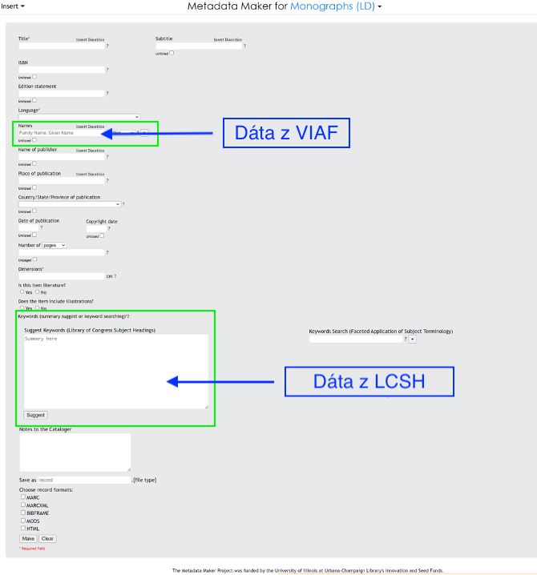

Obrázok 28 Šablóna editora Metadata Maker University of Illinois at Urbana-Champaign Library‘s Innovation and Seed Funds.
V šablóne do modulu Monografie (LD) v nástroji Metadata Maker výskumníci pridali dve nové prepojené dátové funkcie, a to: návrhy osobných mien z VIAF a návrhy predmetových hesiel LCSH. Nové funkcie podporujú vyhľadávanie a automatické dopĺňanie osobných mien vo VIAF a generovanie LCSH (kľúčových slov) na základe textu poskytnutého používateľom do šablóny záznamu. URI kontrolovaných výrazov sú pridané do výstupných metadát. V budúcnosti bude dozaista možné pri „skladaní“ katalogizačného záznamu linkovať aj iné dáta, napríklad názvy vydavateľov, štandardné čísla (ISBN), kódy krajín, kódy jazykov, časové údaje (dátumy) ap.
Vývoj editorov katalogizácie pomocou prepojených dát stále pokračuje. Stále však existujú problémy, ktoré sa riešia formou spolupráce knihovníkov a informatikov. Hlavný problém spočíva v tom, že zatiaľ neexistuje žiadny integrovaný knižničný systém (ILS), ktorý by bol schopný prijímať dáta z BIBFRAME editorov. Nezdá sa, že by predajcovia ILS podporovali trend prepájania dát a fungujú v režime tradičnej rigidnej katalogizácie s využívaním dát špecifikovaných vo formátoch MARC 21.
Metadata Maker (Maker, 2023), vyvinutý a vydaný ako open-source aplikácia v roku 2015 (Heng, 2023). Je to nástroj na tvorbu katalogizácie, ktorý umožňuje používateľom vytvárať bibliografické metadáta bez predchádzajúcich znalostí o katalogizácii. Metadata Maker môže mať potenciál, aby si ho v praxi osvojili poloprofesionálni katalogizátori s pridanými novými prepojenými zdrojmi údajov, vrátane automatického návrhu osobného mena súboru VIAF (VIAF) (Virtual International Authority File) a odporúčaní predmetu LCSH (LCSH, 2022) (Library of Congress) na základe zadávania textu používateľom (Heng, 2023).

Zoznam bibliografických odkazov
AACR2. 2005. Anglo-americké katalogizačné pravidlá podľa Spoločný riadiaci výbor pre revíziu AACR ; Americká asociácia knižníc ; Kanadská asociácia knižníc ; Chartered Institute of Library and Information Professionals (Veľká Británia). URL: https://pdf.yt/d/VV-4_m1HV. 2005.
Balzer, GND. 2019. Balzer, D., Fischer, B. K., Kett, J., Laux, S., Lill, J. M., Lindenthal, J., Manecke, M., Rosenkötter, M. und Vitzthum, A. (2019) „Das Projekt ‚GND für Kulturdaten‘ (GND4C)“, 6(4), S. 59–97. [Online] 2019. doi: 10.5282/o-bib/2019H4S59-97..
BIBFRAME. 2023. Prehľad modelu BIBFRAME 2.0. https://www.loc.gov/bibframe/docs/bibframe2-model.html. [2023-08-16]. 2023.
Breeding, Marshall. 2020. Smart Libraries Q&A: Differences between ILS and LSP. https://librarytechnology.org/document/25609[2023-07-20]. Smart Libraries Newsletter [October 2020]. 2020.
Coyle, Karen. 2011. MARC21 as Data: A Start. . 2011, Code4lib, Issue 14, 2011-07-25. ISSN 1940-5758. https://journal.code4lib.org/articles/5468 [2023-07-16].
CRM, CIDOC. 2017. (CIDOC CRM 6.2.2) Definition of the CIDOC Conceptual Reference Model / produced by the ICOM/CIDOC Documentation Standards Group, continued by the CIDOC CRM Special Interest Group ; current main editors: Patrick Le Boeuf, Martin Doerr, Christian Emil Ore,. 2017.
EDULRM. 2020. IFLA Library Reference Model (LRM). [Online] 2020. [Dátum: 12. 07 2023.] https://www.librarianshipstudies.com/2020/04/ifla-library-reference-model-lrm.html
ESE. 2009. Špecifikácie sémantických prvkov Europeany (ESE) Verzia 3.2.1, 06/11/2009 Europeana v1.0 spolufinancované Európskou úniou Projekt je spolufinancovaný Európskou úniou prostredníctvom programu eContentplus. [V repozitári IS SU Opava: ] https://is.slu.cz/au. 2009.
FRAD. 2013. (FRAD) Functional requirements for authority data : a conceptual model / edited by Glenn E. Patton, IFLA Working Group on Functional Requirements and Numbering of Authority Records (FRANAR). München : K.G. Saur, 2009. (IFLA series on bibliographic contro. 2013.
FRBR. 1998. (FRBR) Functional requirements for bibliographic records : final report / IFLA Study Group on the Functional Requirements for Bibliographic Records. München : K.G. Saur, 1998. (UBCIM publications ; new series, vol. 19). As amended and corrected through F. 1998.
FRBROO. 2015. (FRBROO 2.4) Definition of FRBRoo : a conceptual model for bibliographic information in object-oriented formalism / International Working Group on FRBR and CIDOC CRM Harmonisation ; editors: Chryssoula Bekiari, Martin Doerr, Patrick Le Boeuf, Pat Riva. Ve. 2015.
FRSAD. 2011. (FRSAD) Functional requirements for subject authority data (FRSAD) : a conceptual model / edited by Marcia Lei Zeng, Maja Žumer and Athena Salaba. München : De Gruyter Saur, 2011. (IFLA series on bibliographic control ; vol. 43). Available at: http://www. 2011.
GND. 2019. Das Projekt "GND für Kulturdaten" (GND4C). [Online] 2019. [Dátum: 22. 08 2023.] https://www.o-bib.de/bib/article/view/5539.
Heng, Greta. 2023. Revamping Metadata Maker for ‘Linked Data Editor’: Thinking Out Loud.Vylepšenie nástroja Metadata Maker pre „Editor prepojených údajov Myslite nahlas“: In: Code4Lib. Issue 55, 2023-1-20. Dostupné: https://journal.code4lib. 2023.
ICP. 2017. IFLA Cataloguing Section and IFLA Meetings of Experts on an International Cataloguing Code; Approved by IFLA Cataloguing Standing Committee and IFLA Committee of Standards Endorsed by IFLA Professional Committee. (2017) IFLA Statement of International Cat. 2017.
ID.LOC.GOV. 2023. ID.LOC.GOV. 2023. Linked Data Service. https://id.loc.gov/ 2023.
ISO. 2017. ISO 15836-1:2017 Informácie a dokumentácia — Súbor prvkov metaúdajov Dublin Core — Časť 1: Základné prvky. 2017.
ISO. 2017. ISO/IEC 21778:2017 Information technology — The JSON data interchange syntax . s.l. : ISO, 2017.
ISO. 2019. ISO 15836-2:2019 Information and documentation — The Dublin Core metadata element set — Part 2: DCMI Properties and classes. 25 s. . 2019.
ISO. 2022. ISO 2709:2008. Informácie a dokumentácia — Formát na výmenu informácií. Táto norma bola naposledy revidovaná a potvrdená v roku 2022. Preto táto verzia zostáva aktuálna. https://www.iso.org/standard/41319.html [2023-08-16]. 2022.
Katuščák, Dušan et al. 2022. Kompendium knihovnictví 1. [Online] 2022. https://digilib.svkbb.eu/projekt-skriptor/kompendium-knihovnictvi-1/?order=ASC&orderby=date&perpage=12&pos=8&source_list=collection&ref=%2Fprojekt-skriptor%2F. ISBN 978-80-7054-306-1..
LCSH. 2022. Library of Congress Subject Headings PDF Files. https://www.loc.gov/aba/publications/FreeLCSH/freelcsh.html. [Online] 2022. https://www.loc.gov/aba/publications/FreeLCSH/freelcsh.html.
Lichtenbergová, Edita. 2014. Lichtenbergová, Edita - Balíková, Marie – Benešová, Ludmila - Přibylová, Jarmila, Svobodová, Jaroslava. 2016. Katalogizace podle RDA ve formátu MARC 21 - tištěné a elektronické monografie - katalogizace na úrovni minimálního/doporučeného záznamu. Praha, . 2014.
Linked. 2012-2022. Linked Data for Libraries. https://wiki.lyrasis.org/pages/viewpage.action?pageId=41354028; Linked Data for Libraries Labs. https://wiki.lyrasis.org/pages/viewpage.action?pageId=77447730; Linked Data for Production. https://wiki.lyrasis.org/pages/viewpage. 2012-2022.
LRM. 2017. IFLA Library Reference Model: a conceptual model for bibliographic information, International Federation of Library Associations and Institutions, August 2017; amended and corrected December 2017. https://www.ifla.org/files/assets/catal. 2017.
Maker. 2023. Metadata Maker. [Online] 2023. [Dátum: 12. 07 2023.] https://metadatamaker.library.illinois.edu/.
MARC. 2004. MARC 21 : formát pre bibliografické údaje s pravidlami na označenie obsahu : slovenský preklad vydania z roku 1999 obsahuje aktualizáciu č. 5 z októbra 2004. [slovenský preklad: Dušan Katuščák, Martin Katuščák]. https://www.ulib.sk/files/SKP/MARC21bib.pdf. [ed.] Dušan Katuščák. Martin : Slovenská národná knižnica, 2004. s. 800. Zv. 1, 2.
MARCXML. 2022. Library of Congress Network Development and MARC Standards Office . [Online] 02. 02 2022. [Dátum: 10. 07 2023.] https://www.loc.gov/standards/marcxml/.
MESH. 2022. Valjentová, Lucie - Papík, Richard. Selekční jazyky a klasifikace využitelné v rešeršních procesech – příklad MeSH. s.l. : SVK Ostrava, 2022. s. 181-222. ISBN 978-80-7054-306-1..
Metadata. 2010. ALA. 2010. Metadata, American Library Association, 18. máj 2010. http://www.ala.org/tools/atoz/metadata/metadata (prístup 7. augusta 2023) ID dokumentu: 403edb0f-8bac-f5f4-0977-ffce78f7d830 [2023-08-16]. s.l. : ALA, 2010.
Mundaneum. 1910. Wikisofia: Mundaneum [online]. https://wikisofia.cz/wiki/Mundaneum. [Online] 1910. [Dátum: 12. 08 2023.]
Newspaper. 2023. IFLA Metadata Newsletter. Volume 9, Number 1, June 2023 The Bibliography Section The Cataloguing Section Subject Analysis and Access Section. s.l. : IFLA, 2023. ISSN 2414-3243.
NISO. 2004. Understanding Metadata. . ISBN: 1-880124-62-9. [Online] 2004. https://web.archive.org/web/20141107022958/http://www.niso.org/publications/press/UnderstandingMetadata.
Oliver, Chris. 2020. IFLA Library Reference Model (LRM). 2020. https://www.librarianshipstudies.com/2020/04/ifla-library-reference-model-lrm.html. [2023-08-16]. [Vzdelávací materiál pre odbor knižničné a informačné štúdiá. Video: Chris Oliver: https://www.librarianshipstudies. 2020.
Pradhan, Pallab. 2019. Library Services Platform (LSP): An Overview. n: https://www.researchgate.net/publication/333816851_Library_Services_Platform_LSP_An_Overview . 2019.
PRESSOO. 2016. (PRESSOO) PRESSOO : extension of CIDOC CRM and FRBROO for the modelling of bibliographic information pertaining to continuing resources / editor: Patrick Le Boeuf. Version 1.2. January 2016. Available at: http://www.ifla.org/files/assets/cataloguing/PRESS. 2016.
RDA. 2017. RDA: resource description. 2017. RDA: resource description. 2017. [ed.] Ľudmila a Juraj VALKO ROHOŇOVÁ. [prekl.] Ľudmila a Juraj VALKO ROHOŇOVÁ. 2017. s. 1050. 9788081490927.
RERO. 2023. RERO. Bibframe, RDA, MARC, Json... https://www.rero.ch/en/news/bibframe-rda-marc-json-on-vous-aide-a-demeler-ces-concepts. 2023.
RERO+. 2022. Bibframe, RDA, MARC, JSON... we help you untangle these concepts! [Online] 4. 10 2022. [Dátum: 22. 08 2023.] https://www.rero.ch/en/news/bibframe-rda-marc-json-on-vous-aide-a-demeler-ces-concepts
RERO+. 2023. What is RERO ILS. 2023. https://bib.rero.ch/help/intro/. 2023.
SGML. 2020. ISO 8879:1986 Spracovanie informácií — Textové a kancelárske systémy — Štandardný Generalized Markup Language (SGML). https://www.iso.org/standard/16387.html. 2020.
Toolkit. 2020. Library of Congress. 2020. "Preparing for the New RDA: RDA Toolkit Restructure and Redesign Project (3R Project)," https://www.loc.gov/catworkshop/RDA2020/index.html [2023-08-16]. 2020.
Unimarc. 1994. UNIMARC manuál. Slovenská verzia ; Ed. by Brian P. Holt, Sally H. Mac Callum, AB Long; Preklad a vedecká redakcia Dušan Katuščák. [ed.] Dušan Katuščák. Martin : Matica slovenská, 1994. s. 590. ISBN 80-7090-127-6..
VIAF. VIAF: The Virtual International Authority File. [Online] [Dátum: 12. 07 2023.] https://viaf.org/.
Wikidata. 2023. Wikidata. 2023. https://www.wikidata.org/wiki/Wikidata:Main_Page. [2023-08-16]. 2023.
Zoner. 2023. Online návod Zoner Photo Studio X. Informácie (EXIF, IPTC, XMP). [Online] 2023. [Dátum: 22. 08 2023.] https://www.milujemefotografii.cz/jak-rozumet-exifu-co-jsou-metadata.

Je potešiteľné, že na redakcii IFLA LRM sa podieľali aj české expertky Marie Balíková, ako corresponding member, od 2013 a Barbora Drobíková, od 2015.
V netechnickej angličtine zhmotniť znamená „Považovať alebo zaobchádzať s (abstrakciou) tak, ako keby mala konkrétnu alebo materiálnu existenciu. [Latinské rēs, rē-, vec … + fy.] (American Heritage Dictionary, tretie vydanie.)
Pre pojem NOMEN navrhujeme používať primárne pojem semiotickej proveniencie „označenie“, nakoľko ide o jazykovedný aspekt problému (označujúce a označované; signifiant – signifié). Ako synonymá je možné používať podľa kontextu slová: pomenovanie, názov, meno.

